2023年辽宁公务员考试《行测》真题
第一部分 客观题
一、单选题（本大题共120小题，第1-60题0.8分，第61-87题0.9分，第88-100题0.8分，第101-105题0.9分，第106题0.8分，第107-110题0.9分，第111-115题0.8分，第116-118题0.9分，第119题0.8分，第120题0.9分，共计100分）
1. (2023辽宁)习近平总书记指出，马克思主义经典著作思想深刻，要深入理解马克思主义的精神实质和思想精髓，必须专心致志地读、原原本本地读，努力掌握贯穿经典著作中的马克思主义立场观点方法,学懂学通马克思主义基本原理。下列马克思主义经典著作与其主要理论观点对应正确的有：
①《资本论》——揭示了资本家剥削工人的秘密
②《共产党宣言》——指出了无产阶级的历史使命
③《德意志意识形态》——解释了人与自然关系恶化后的生态危机
④《费尔巴哈提纲》——提出了实践活动的唯物主义
A. 1项
B. 2项
C. 3项
D. 4项

2. (2023辽宁)习近平总书记深刻指出：“制度优势是一个国家的最大优势，制度竞争是国家间最根本的竞争。”下列对我国相关制度的表述不准确的是：
A. 党的领导制度——根本领导制度
B. 人民代表大会制度——根本政治制度
C. 基层群众自治制度——基本政治制度
D. 马克思主义在意识形态领域指导地位的根本制度——基本指导制度

3. (2023辽宁)习近平总书记强调：“我们要实现 14 亿人共同富裕，必须脚踏实地、久久为功，不是所有人都同时富裕，也不是所有地区同时达到一个富裕水准，不同人群不仅实现富裕的程度有高有低，时间上也会有先有后，不同地区富裕程度还会存在一定差异，不可能齐头并进。这是一个在动态中向前发展的过程，要持续推动，不断取得成效。”下列选项与这一论断蕴含的哲理相同的是：
A. 骐骥一跃，不能十步；驽马十驾，功在不舍
B. 将欲弱之，必固强之；将欲废之，必固举之
C. 阳春之曲，和者必寡；盛名之下，其实难副
D. 苟利于民，不必法古；苟周于事，不必循旧

4. (2023辽宁)党的二十大报告提出“加快构建新发展格局，着力推动高质量发展”。关于我国在加快构建新发展格局方面已具备的综合优势，下列说法不正确的是（ ）。
A. 中国是全世界科技人力资源总量第一大国
B. 中国是全世界商品消费、外资流入第一大国
C. 中国是全世界制造业、货物贸易、外汇储备第一大国
D. 中国是全世界唯一拥有联合国产业分类中所列全部工业门类的国家

5. (2023辽宁)中国特色社会主义进入新时代以来，以习近平同志为核心的党中央对我国生态文明建设作出一系列重大部署，创造了举世瞩目的生态奇迹和绿色发展奇迹。对此，下列说法不正确的是：
A. 把“绿色”纳入新发展理念
B. 把“美丽中国”纳入社会主义现代化强国目标
C. 把“生态文明建设”纳入“四个全面”战略布局
D. 把“人与自然和谐共生”纳入新时代坚持和发展中国特色社会主义基本方略

6. (2023辽宁)中央经济工作会议要求，2023年要继续实施积极的财政政策和稳健的货币政策，加强各类政策协调配合，形成共促高质量发展合力。下列措施不符合2023年经济政策要求的是：
A. 加大中央对地方的转移支付力度，推动财力下沉，做好基层“三保”
B. 引导金融机构加大对小微企业、科技创新、绿色发展等领域支持力度
C. 发挥好市场在关键核心技术攻关中的组织作用，突出政府科技创新主体地位工作
D. 完善生育支持政策体系，适时实施渐进式延迟法定退休年龄政策，积极应对人口老龄化少子化

7. (2023辽宁)近年来，越来越多的“中国制造”被印在项目所在国纸币上，这是中国制造的亮丽名片，也是中国同发展中国家合作的金字招牌。下列国家货币上所印项目成果属于中国制造的有：
①巴基斯坦货币上的瓜达尔港
②斯里兰卡货币上的铁路拱桥
③卡塔尔货币上的世界杯主体育场
④阿尔及利亚货币上的一号通信卫星
A. ①②③
B. ①②④
C. ①③④
D. ②③④

8. (2023辽宁)新时代十年来，我国航天和深空探测领域取得重大成就。关于我国在这一领域中的国际地位，下列说法不正确的是：
A. 我国是世界上第一个实现月球背面软着陆和巡视勘察的国家
B. 我国是世界上第二个将探测器安全地送到火星表面的国家
C. 我国是世界上第三个能够独立研究和制造空间站的国家
D. 我国是世界上第四个独立拥有成熟的全球卫星导航系统的国家

9. (2023辽宁)我国现行宪法公布实施40年来，全国人大先后五次对宪法内容作出必要的修正。其中，下列修正按时间先后排序正确的是：
①将“公民的合法的私有财产不受侵犯”写入宪法
②增加“国家允许私营经济在法律规定的范围内存在和发展。私营经济是社会主义公有制经济的补充”规定
③增加“中华人民共和国实行依法治国，建设社会主义法治国家”规定
④将“我国正处于社会主义初级阶段”“建设有中国特色社会主义的理论”提法写进宪法序言
⑤将国家建设目标修改为“建设成为富强民主文明和谐美丽的社会主义现代化强国，实现中华民族伟大复兴”
A. ②④③①⑤
B. ①④②③⑤
C. ④②①⑤③
D. ③②④⑤①

10. (2023辽宁)善于从历史经验中汲取营养是我们党的优良传统，也是中华民族一脉相承的唯物史观。下列历史观与其出处对应正确的有：
①以古为鉴，可知兴替——《新唐书》
②前车之覆轨，后车之明鉴——《史记》
③观今宜鉴古，无古不成今——《增广贤文》
④故殷可以鉴于夏，而周可以鉴于殷——《韩诗外传》
⑤欲知大道，必先为史。灭人之国，必先去其史——《汉书》
A. 2项
B. 3项
C. 4项
D. 5项

11. (2023辽宁)根据《中华人民共和国反不正当竞争法》，下列商业行为没有违反法律规定的是：
A. 某咖啡店擅自使用了与一知名咖啡店相同的内部装饰、用具式样、店员服饰
B. 某书店在一图书馆购书时以明示方式支付折扣，图书馆接受折扣并如实入账
C. 某大型超市在十年店庆时组织抽奖式的有奖销售，最高奖金额设定为六万元
D. 某保健品厂家在为产品做的电视广告中使用了歧义性语言，造成消费者误解

12. (2023辽宁)关于下列成分不同的食盐，说法错误的是：
A. 低钠盐中含有一定成分的氯化钾，肾脏病类患者不宜食用
B. 加碘盐中的碘含量不能过多，常吃各类海产品的不宜食用
C. 加硒盐中的硒易破坏细胞，身体免疫力低的人群不宜食用
D. 加锌盐中的锌是人体必需微量元素，冠心病患者不宜食用

13. (2023辽宁)我国是世界上语言文字资源最丰富的国家之一，下列与之相关的说法不正确的是：
A. 我国各民族语言分别属于汉藏、阿尔泰、南岛、南亚和印欧五大语系
B. 包括东北官话、北京官话等在内的官话方言是我国十大汉语方言之一
C. 我国文字从字母文字体系上看都属于古希腊字母和拉丁字母两种形式
D. 汉字的字体演变先后经历了甲骨文、金文、篆书、隶书、楷书等阶段

14. (2023辽宁)关于下列药水的使用禁忌，说法错误的是：
A. 碘伏对细菌和病毒都具有杀灭作用，但碘伏不能与红药水同时使用
B. 双氧水不能作为消毒剂单独使用，可配合生理盐水用于创面的清洗
C. 紫药水不适用于较深伤口的清理，否则很容易出现痂下积脓的情况
D. 红花油可用于消毒破损伤口，但外伤时间超过一日后不宜继续使用

15. (2023辽宁)稻作裁培栽培、大豆生产、养蚕缫丝、种茶制茶被称为中国“农业四大发明”。下列关于中国“农业四大发明”对外传播的路线与历史不相符合的是：
A. 茶叶：中国→日本→中亚、西亚
B. 丝绸：中国→中亚、西亚→欧洲、北非
C. 水稻：中国→东南亚；中国→朝鲜半岛→日本
D. 大豆：中国→朝鲜半岛→日本；中国、日本→欧洲

16. (2023辽宁)下列自然现象中，反映的哲理不同于其他三项的是：
A. 涨潮时小鱼吃蚂蚁，落潮时蚂蚁吃小鱼
B. 青蛙发育过程要经历受精卵、蝌蚪、幼蛙、成蛙四个阶段
C. 鲨鱼在海洋中处于食物链顶端，但在陆地上连一只老鼠都无可奈何
D. 强悍的蓝甲蟹因相互残杀而死亡，软弱的蓝甲蟹因善于保护自己而繁衍昌盛

17. (2023辽宁)一提起“刀”这个字，真是无人不知，无人不晓。“刀”，家家户户都有，而且是必不可少的，几乎每天都用它来切、割、砍、削食物。关于刀的力学常识，表述不正确的是：
A. 磨刀就是要减小刀口的受力面积
B. 肉斧的刀身做成圆形是为了减震
C. 刀柄上刻有花纹主要是为了美观
D. 菜刀刀刃是锯齿型的压强会更大

18. (2023辽宁)下列传统文化中的重要论断与其蕴含的思维方式对应错误的是：
A. 一阴一阳之谓道——辩证思维
B. 凡事预则立，不预则废——底线思维
C. 穷则变，变则通，通则久——创新思维
D. 易有太极，是生两仪，两仪生四象，四象生八卦——系统思维

19. (2023辽宁)小雪，是一年中的第20个节气、冬季的第2个节气，是反映降水与气温的节气。下列关于小雪的谚语与其所描写农事活动的地点对应错误的是：
A. “小雪收葱，不收就空”——黑龙江
B. “立冬下麦迟，小雪搞积肥”——江苏
C. “立冬小雪北风寒，棉粮油料快收完”——浙江
D. “小雪点青稻，大雪满田空”——福建

20. (2023辽宁)关于生物多样性，下列说法不正确的是：
A. 昆虫是地球上物种多样性最高的生物类群
B. 南美洲是近年全球发现新物种最多的地区
C. 中国是2021年度发现新物种最多的国家
D. 长江以南地区是我国新物种发现的热点区

21. (2023辽宁)从语言学角度来说，词反映的是人们对客观世界的认知结果，由于认知具有明显的主观性，所以不同的人对同一事物的认识就有可能存在明显差异。“美”与“丑”、“胖”与“瘦”等概念区分，体现的就是人们对所表达对象的不同看法和评价，“短”亦如此。2022年，中国科协开展“公众喜爱的科普作品”推介活动，短视频时长要求为30秒至20分钟。8年来，各场次大赛、不同平台先后对短视频作出“自定义”，截至目前仍未能形成完全统一的观点，这也侧面证明人们对短视频的“短”的________差异之大。
填入画横线部分最恰当的一项是：
A. 判断标准
B. 量化指标
C. 个性解读
D. 主观认识

22. (2023辽宁)“中庸”之“中”不是简单的数理意义上的“中间”，更不是“调和”或 “折中”，它绝非一眼就能看透和判断准确的。“中”的标准并不固定、绝不拘泥，它随着条件的变化而变化。中庸是一个不断纠偏的________。从此时“中”，换个时间未必“中”；此地“中”，换个场合未必“中”。从辩证思维和方法论而言，“中庸”其实是一种“度”的________，是在纷繁复杂的矛盾中研究什么是事物所处的最好状态以及如何达到这种最好状态。
填入画横线部分最恰当的一组是：
A. 结果 揣度
B. 过程 把握
C. 节点 区分
D. 尺度 衡量

23. (2023辽宁)古往今来，午夜临窗听雨之人，大都思绪绵绵才会任凭雨打纱窗，滴滴答答。_____几千年来，中国萧瑟的雨声里，不知藏了多少人的_____，藏了多少沧桑的故事。
填入画横线部分最恰当的一项是：
A. 所以 心事
B. 而且 轻叹
C. 何况 愁怨
D. 因为 情思

24. (2023辽宁)年轻人能够以敏锐的视角去________社会焦点，以创新的技法去展现艺术想象，以________的营销去制造舆论热点，年轻态已经成为影视及网络视听业的重要特征之一。
填入划横线部分最恰当的一组是：
A. 发掘 个性化
B. 引爆 多元化
C. 炮制 普适性
D. 捕捉 创造性

25. (2023辽宁)他们走进体验馆，戴上VR眼镜更直接地________超算的“超能力”。通过这次学习之旅，青青学习团被“大国重器”的硬核实力所________，也更清楚地认识到提高科技实力就是应该不断创新。
填入划横线部分最恰当的一组是：
A. 了解 降服
B. 体会 折服
C. 感受 秒杀
D. 解锁 征服

26. (2023辽宁)作为阅读者，当我们跟着文字的力量去体会一个人的时候，其实就是循着这个人的思想痕迹________。我们都是历史流动中的角色，我们看到的每一片天空，每一片云，或是每一次斗转星移的月食，都是一次生命________的体验。
填入画横线部分最恰当的一组是：
A. 流散 如梦如幻
B. 游走 独一无二
C. 漫步 难能可贵
D. 舞动 浮光掠影

27. (2023辽宁)在很多人看来，南极遍布冰川，气候应该很湿润。但________，南极气候除了十分寒冷以外，还特别干燥。恶劣的气候环境，也容易导致设备出现故障，所以修理设备就成了________。
填入画横线部分最恰当的一组是：
A. 其实不然 家常便饭
B. 天壤有别 当务之急
C. 适得其反 看家本领
D. 事与愿违 例行公事

28. (2023辽宁)杂技天生具有惊险、高难、奇巧的审美特征，擅长刻画英雄气概，表现勇于征服困难的英雄主义精神。从这个角度来说，找到最能凸显杂技“险”“难”特质的题材，往往能使杂技剧的出新出彩________。军事题材、公安题材、工业题材，都是杂技剧可以________的领域。
填入画横线部分最恰当的一组是：
A. 事半功倍 大显身手
B. 叹为观止 脱颖而出
C. 别具匠心 出奇制胜
D. 技高一筹 精耕细作

29. (2023辽宁)“江作青罗带，山如碧玉篸，愿做桂林人，不愿做神仙。”韩愈诗句中的桂林________，如今我终于得以启程，背起行囊去桂林。到了桂林，迫不及待乘船游漓江。哇，果然________！
填入横线处的词语最恰当的一组是：
A. 山清水秀 美不胜收
B. 引人入胜 不虚此行
C. 风景如画 名副其实
D. 令人神往 名不虚传

30. (2023辽宁)电影宣发，本身是一门学问，它需要的是电影人的智慧而不是“________”。如何在有限成本下发挥宣发的最大的效果，从而帮助影片提升票房，这不能以牺牲中国电影市场的规则、规矩和风气为代价。一旦公众认为这样的事情是不道德的、不合理的，那么它必然对所涉及的影片、明星、粉丝和企业产生________的结果。
填入横线处的词语最恰当的一组是：
A. 旁门左道 反噬
B. 哗众取宠 反面
C. 离经叛道 反向
D. 剑走偏锋 反转

31. (2023辽宁)中华文明在五千年以上的发展过程中，早已形成以德治为主的“天下一家”“世界大同”的理念，这个理念深深________在中国人的心目中，以至于我们见到任何恃强凌弱、不讲道义的情况都极其反感。因此，中华文明之所以具有很强的________，因为它是由同一的理念凝聚起来的，而不是由武力和强迫________在一起的，因而有强大的生命力，能够在遇到危机时，一次次重生。
填入画横线部分最恰当的一组是：
A. 浸润 韧性 拼凑
B. 嵌入 感召力 缝合
C. 扎根 粘性 联缀
D. 植入 延续性 对接

32. (2023辽宁)少数民族传统技艺是中华民族文化重要的组成部分之一，是各族人民劳动与智慧创造的结晶，更是铸牢中华民族共同体意识的重要________。然而，随着经济社会的不断发展，尤其是现代生产生活方式，给少数民族文化传承保护和发展工作带来了不少的________，许多民间技艺面临着核心内容流失严重、技艺失传、民族特色减弱、传承人才断层等________。
填入画横线部分最恰当的一组是：
A. 标识 遗憾 风险
B. 载体 冲击 挑战
C. 路径 牵绊 缺失
D. 媒介 疑惑 困扰

33. (2023辽宁)粤菜中有一个说法，叫“嫩而不生，仅熟即可”，这要求厨师对每一种食材的品性________，炒制的过程要眼疾手快，________，绝不能拖泥带水，只有这样，才能最大限度地________食材的鲜味。
填入画横线部分最恰当的一组是：
A. 如数家珍 一马当先 捕获
B. 了如指掌 一气呵成 挽留
C. 心领神会 一鼓作气 发挥
D. 心中有数 一以贯之 保存

34. (2023辽宁)如今，在城区，“秋白书苑”融入历史文化街区、院落、名人故居纪念馆、大运河，书香与历史文脉、文化名人、古老建筑________；在乡村，“秋白书苑”与生态保护、农事体验、四季风光________，市民和游客竞相“打卡”体验；在科技园区，“秋白书苑”植入高科技元素……各具特色的“秋白书苑”，已在常州街巷、乡村________。
依次填入划横线部分最恰当的是：
A. 相映成趣 各有千秋 兴起
B. 相得益彰 浑然天成 深耕
C. 交相辉映 浑然一体 扎根
D. 错落有致 兼容并蓄 开花

35. (2023辽宁)真正的奋斗者，绝不鼠目寸光，而是_________；绝不自欺欺人，而是_________；绝不凌空蹈虚，而是_________！
填入画横线部分最恰当的一项是：
A. 胸怀长远 实事求是 抓铁有痕
B. 深明大义 求真务实 落地生根
C. 高屋建瓴 抱诚守真 身体力行
D. 深谋远略 真抓实干 有的放矢

36. (2023辽宁)风力发电机，除了需要经常“喝西北风”，还要经常“晒日光浴”。白色不会吸收太多的紫外线辐射，并能够反射所有色光，以缓解机组内部发电机、变流器等电器设备的散热问题，同时也会降低一些风险，比如降低润滑油、润滑脂发生干燥、产生气泡等问题。
这段文字解答了这样一个问题：
A. 风力发电机需要经常做哪两件事
B. 为什么风力发电机以白色为优选
C. 风力发电机“晒日光浴”有什么风险
D. 机身颜色对保护风力发电机有多重要

37. (2023辽宁)木材是可再生的，且其生产加工过程不会对环境产生大规模污染，这在今天地球环境变化的背景下显得尤其有价值。因此，不少材料学家重新把目光投向木材，希望将它发展成金属和塑料的替代品。不过要实现这一点，首先要让木头变得柔软，具有可塑性。
文章接下来要谈论的内容最恰当的是：
A. 预测金属和塑料何时能被替代
B. 解释木材加工为何污染程度轻
C. 介绍为什么木头都很“僵硬”
D. 说明哪一类的木材最“可塑”

38. (2023辽宁)鸣沙又称响沙、哨沙或音乐沙，是一种自然现象，常分布于海滩或沙漠中。自然沙粒表面在风蚀、水蚀、化学溶蚀等作用下形成多孔（坑）状结构，进而构成共鸣腔，成为鸣沙发声的关键所在。现实中，鸣沙现象并不常见。正因此，鸣沙胜景被誉为“天地间的奇响，自然中的乐章”。据不完全统计，我国记载有鸣沙地8处。敦煌鸣沙山呈金字塔形沙丘，在东北风、西北风和西南风的常年作用下，沙子得以保持洁净，再加上地形、气候等得天独厚的自然条件，因此能够发声。
这段文字中没有提到的是：
A. 鸣沙的发声机制
B. 鸣沙美誉的由来
C. 鸣沙山的地质成因
D. 鸣沙山的发声条件

39. (2023辽宁)配音在当下是有市场的。有些人不喜欢看书，却喜欢“听书”；有些时候没办法解放双手双眼，却可以通过“听书”提高时间利用效率。有的人夜跑时听书，半年里也能听完十来本文学名著。一些地方设立“声音图书馆”，即使不识字也能“看书”；越来越多的阅读平台推出听书功能，实现“可听化”；一些有声小说不满足于“一人读”的传统配音，为每个角色和旁白招募配音者。移动互联时代，多元的阅读场景增加了人们对配音人员的需求，雨后春笋般涌现的配音兼职招聘信息自然也就不足为奇了。
根据这段文字，听书配音市场需求增加的原因不包括：
A. 有听书功能的平台与日俱增
B. 有些人对“听书”有特别的偏好
C. “听书”可以降低时间成本
D. 一人配多角时很难自如切换

40. (2023辽宁)多年来，一些专家学者持续呼吁加强保护传统村落、传统民居，地方政府也采取了很多保护措施，相继发布一批批中国传统村落名录。从效果来看，被纳入保护范围的村落有一定的政策规范和资金帮扶，因此保护相对较好。但未纳入保护范围的村落仍处于放任自流的状态，存在“有乡村没乡愁、有新房没灵魂”的现象。
这段文字隐含的主要观点是：
A. 传统村落的保护不能等同于建设“美丽乡村”
B. 传统村落的精神文化价值都应得到充分珍视
C. 政府需扩大对传统村落保护的政策扶持对象
D. 要将更多值得保护的传统村落列入保护名录

41. (2023辽宁)物质都是由分子、原子构成的，原子又包括核外带负电的电子和带正电的原子核。当物质温度过高或者因为其他原因，核外电子吸收能量，摆脱了原子核的束缚，成为自由电子，物质就变成了自由电子和带电离子，这种状态下的物质就被叫做等离子体。火就是以等离子体的形态出现的，这是物质的第四种形态，看起来和气体有些像，因此也被叫做超气态。火是物质燃烧过程中所进行的强烈氧化反应，其能量以光和热的形式释放。换句话说，火其实是能量的一种存在形式，是氢、碳、氧和其他物质混合而成的。如果想生火，可燃物、足够高的温度和氧化剂缺一不可。
这段文字主要介绍的是：
A. 火的主要特点
B. 火的生成条件
C. 火的根本性质
D. 火的存在状态

42. (2023辽宁)农谚说：“山上多栽树，等于修水库，雨多它能吞，雨少它能吐。”可见，森林的涵养水源功能，很早就被人们重视和利用了。实际上，森林的这一功能不仅指拦蓄降水或调节径流的能力，还体现在森林各结构层次在各水文过程中的作用，包括产水、净水、拦洪、补枯等各方面的具体效应之中。因此，______________________。
填入画横线部分最恰当的一句是：
A. 森林是许多河流湖泊的发源地
B. 森林的生态服务功能值得珍视
C. 保护好森林也就保护了水资源
D. 森林是另一种意义上的“水库”

43. (2023辽宁)影视取景地成网红打卡点从而带火旅游点的情况并不鲜见。专业人士认为，这种影视旅游，一个值得关注的问题是，因影视作品“一炮而红”的地方，其后续会如何发展？通过影视带火旅游，实质上是一场营销活动，要保持“长红”，就要不断注入内容，依靠当地实际的产业经济发展。旅游目的地可以借助这一短期窗口，发掘自身产业或文化的比较优势来寻求更大的发展。
对专业人士的观点理解正确的是：
A. 影视旅游产业的持续发展须以“内容为王”
B. 网红打卡地不能为了吸引游客而过度营销
C. “影视+旅游”模式占据了文旅市场一席之地
D. 旅游点因影视剧“一炮而红”多是昙花一现

44. (2023辽宁)今日中国大地，正在经历着由黄到绿、由绿到美的转变。但也要看到，随着自然条件较好地区基本绿化完成，继续增加林草资源的难度越来越大；林草资源质量亟待提高，尤其是在开展绿化工作的过程中，还有违背自然和经济规律的现象需及时扼制。“在哪儿种”“种什么”“怎么种”“怎么管”，这些问题必须认真解答。
对这段文字所强调的内容概括最准确的是：
A. 要科学绿化并科学管理
B. 要并重绿化数量与质量
C. 要合理地拓展绿色版图
D. 要有效地守护绿化成果

45. (2023辽宁)南极洲是陆地，北极是海洋——北冰洋。由于陆地比热小，升温和降温都快，因此冬季的南极比冬季的北极更冷。南极在冬季时地球处于离太阳最远的地方，而北极在冬季时地球处于离太阳最近的地方。南极洲中心为极地高气压区，气流由中心流向四周，阻挡来自低纬度的暖空气进入南极大陆。南极洲外围还有南极环流，该环流属于寒流，给南极大陆带来的是冷空气。此外，北极近三分之二的面积都是海洋，平均海拔与海平面相当，而南极洲是高原大陆，平均海拔为 2350米，是世界上平均海拔最高的大洲，正所谓“高处不胜寒”。
这段文字意在说明：
A. 南极洲独特的地理环境
B. 影响南极洲温度的因素
C. 南极比北极更冷的原因
D. 南极和北极的地理差别

46. (2023辽宁)科技是实现文化创意、放大文化效用的重要手段。特别是在文博行业，新技术不仅帮助文物从“抢救性保护”迈向“预防性保护”，还提供文创手段和思路。比如数字技术，相较于过去的胶片拍摄，敦煌数字壁画不会褪色，而且清晰度大幅提高。这些逐渐积累起来的数字素材，成为敦煌发展文创的资源库，不仅可以用来设计实物文创产品，还可以制作视频，让壁画中的人物动起来，更具观赏性。再比如利用数字化解析技术，在异地展览中再现代表性洞窟，人们徜徉其中，仿佛在真实的莫高窟中游览。
最适合做这段文字标题的是：
A. 数字技术，令敦煌再次高光闪耀
B. 科技赋能，让文物焕发时代光彩
C. 敦煌文化，借技术加持破壁出圈
D. 传统艺术，以别样方式创新讲述

47. (2023辽宁)事实上，教育方法从来不是“铁板一块”，关键要因材施教。因此对打击式教育的效果和影响也不能一概而论。对家长来说，教育子女更是充满个性化选择的过程。比如有的孩子容易骄傲自满，适时“敲打”实属必须；有的孩子缺乏自信，则需要多一些鼓励与肯定。当然，凡事都要掌握好分寸，不能过度打击，误伤了孩子的自信心。
从这段文字可推知前文谈论的话题是：
A. 家庭教育
B. 因材施教
C. 打击式教育
D. 鼓励式教育

48. (2023辽宁)近年来，踏足荒野、悠然自得的露营生活受到追捧，这种原本是“驴友”热衷的小众户外方式，如雨后春笋般席卷朋友圈，成了当下许多人热衷的户外项目。其中露营过程中的一些不文明现象，也引发了大家的关注，一些资深的户外爱好者呼吁，要文明出游，露营结束后应把垃圾带走，做到“无痕露营”。
最适合作这段文字标题的是：
A. 游客出游请带上文明的行囊
B. 莫给自然环境再添“负担”
C. 践行“无痕露营”，做环保达人
D. “无痕露营”，当成文明出游标配

49. (2023辽宁)人体组织是由细胞构成的，而细胞膜的主要成分就是磷脂——磷酸与某些有机化合物中的羟基形成的酯。例如，甘油含有3个羟基，如果2个与脂肪酸成酯，1个与磷酸成酯，这就是甘油磷酸酯。磷脂与其他的酯类化合物一样，往往一头是长的碳链，另一头含磷原子。碳链的一头亲油（疏水），而含磷的那一头则亲水（疏油），形成两性分子。有的磷脂能够整整齐齐排列起来，亲水的靠在一起，亲油的靠在一起，形成一层膜。两层这样的膜紧紧地靠在一起，每一层膜中间又夹杂着蛋白质、糖脂、胆固醇等，就形成了细胞膜。
根据这段文字，下列判断错误的是：
A. 磷酸和羟基是形成细胞膜的要素
B. 细胞膜形成与磷脂两性分子有关
C. 磷脂与其他酯类化合物存在共性
D. 磷元素在细胞中往往是整齐排列

50. (2023辽宁)传统观念中的夜经济更多是吃饭经济、购物经济，但夜经济发展并未止步于此。2022年春节假期，各地夜经济消费业态推陈出新，打造更丰富的消费场景，为人们带来了物质、精神的双重满足。从沉浸式演艺，到奇妙光影秀，再到夜间博物馆，夜经济与民俗、旅游、文娱、冬奥等充分融合，激发“夜间+”的无限可能。多样化、主题性、特色类产品既满足了人们的不同需求，也有望打造独特夜景、形成消费品牌，为城市增添人气与活力。
根据这段文字，消费业态推陈出新的效果不包括：
A. 消费者拥有更多的夜消费选择
B. 多种业态在夜经济下充分融合
C. 形成夜经济消费品牌成为可能
D. 夜经济发展获得更充沛的动能

51. (2023辽宁)作为一个读书人、写书人，生活在北京是一件幸运的事。北京的高校多，图书馆多，书店多，爱读书的人也多。北京的实体书店数量在全国名列前茅。也因此，北京的阅读活动众多，内容丰富，形式活泼。阅读活动我参加过多次，还以作家的身份谈读书和创作与一个人精神成长的关系。在这样浓郁的文化氛围里，我常常感到一座古城的面貌因读书而焕然一新。
这段文字旨在说明：
A. 北京是一座读书氛围浓厚的城市
B. 书店是建设书香社会的主要推手
C. 北京的阅读活动给读者的体验极佳
D. 以书为伴者生活在北京是一种幸运

52. (2023辽宁)很多人都有过“睡眠惊跳”的体验。睡着睡着，肢体一侧或双侧突然发生短促抽动，有的还会累及上肢、颈部和躯干，同时我们的意识还在朦胧状态。这种情况叫作睡眠惊跳，也称睡初抽动。睡眠惊跳是一个正常而又普遍的现象，各年龄层均可发生，尤以小孩为多见。小朋友白天兴奋性的活动比较多，入睡时指挥运动的神经细胞不容易完全抑制，剩余的兴奋信息反射至大脑皮质，干扰睡眠抑制，因此产生睡眠惊跳。成年人的睡眠惊跳，大多与白天过分疲劳、兴奋、紧张、焦虑、惊恐，或临睡前饮用刺激性饮料等因素有关。
这段文字没有介绍的是:
A. 睡眠惊跳的多发人群
B. 睡眠惊跳的最大诱因
C. 睡眠惊跳的临床表现
D. 睡眠惊跳的发生机制

53. (2023辽宁)晋侯鸟尊是中国历史文化的经典名片，它的尾巴为什么是个象鼻？是做什么用的？主人是谁？在今天还有什么价值？现在，我们开展一场跨越时空的展览。此次展览分为四个单元：第一单元“一梦三千年”讲述了在地下沉睡 3000 年的晋侯鸟尊被发现、发掘到修复完整的故事；第二单元“故国梦重归”用类似破案的方式，展示考古学家根据出土文物和痕迹，结合文献资料一步步推理出晋侯鸟尊的主人是第一代晋侯燮父；第三单元“百鸟共朝凤”主要探讨鸟尊的功能、造型以及鸟型文物的文化内涵；第四单元“引吭歌新曲”讲述文博部门围绕晋侯鸟尊所开展的教育、文创、研究等工作。
这段文字出自一个展览的前言，这个展览的主题最可能是：
A. 且听凤鸣--鸟尊的前世今生
B. 追根溯源--跨越时空的对话
C. 守护经典--文化基因的传承
D. 革故鼎新--鸟尊的文创开发

54. (2023辽宁)海滩除了高盐、缺氧，还时常受海浪冲刷，一些红树植物为适应海滩环境，逐渐进化出独特的生长技能。如秋茄树的种子还没离开母树时就开始继续生长，直到发育出棒状的胚轴。当种子掉落到淤泥里，不到一天就可扎根长成幼苗。即使掉落在海面上，胚轴里面的空气和水分也会提供生命所需，可长期漂浮海上而不失生命力。秋茄树发育着密集的支柱根，支柱根从树干基部伸出再深深扎入泥土，能抵御海浪的冲击。而长在地面密密麻麻的形似幼苗的，是它的藤状根，其内部通气组织发达，既可以交换气体又可以存储空气。秋茄树拥有特殊的腺体，能把多余的盐分派发给老叶子，待老叶脱落时一并带走。
根据这段文字，下列关于秋茄树的说法错误的是：
A. 是生活在海滩上的红树植物
B. 繁殖方式具有“胎生”特点
C. 藤状根可以起到呼吸的作用
D. 支柱根可将海水过滤成淡水

55. (2023辽宁)候鸟迁徙过程中，最主要的威胁是栖息地退化与减少，比如水位剧烈波动、湿地被围垦成农田，其次是水体污染、捕猎等。大多数长寿命的水鸟都有适应栖息地变化的能力，但如果栖息地的波动远超水鸟的适应能力，同样会对它们造成极大威胁。为此，我国通过持续完善法律制度保护和修复野生动物栖息地、强化科学研究和资源监测等方式，致力于让包括候鸟在内的野生动物及其栖息地得到有效保护。
这段文字重在强调：
A. 鸟类的生存压力主要来自栖息地的破坏
B. 候鸟迁徙途中可能遭遇到多种安全威胁
C. 对野生动物及其栖息地的保护我们责无旁贷
D. 我国对野生动物栖息地保护做出了不懈努力

56. (2023辽宁)从无声到有声，从黑白到彩色，100 多年来，电影的发展离不开科技的推动，新技术让电影释放新魅力，也带来新的电影美学。电影修复同样是技术与艺术融合的产物。黑白转彩色 4K 修复故事片《永不消逝的电波》，就是电影修复从2K 分辨率、4K 分辨率、单声道转化 5.1 声道，再到今天黑白转彩色技术的又一突破。该片修复耗时 7个多月，上百人参与，修复了 16.5 万顿画面，我国拥有自主知识产权的人机交互式 AI（人工智能）上色，加上人工逐帧做精细化调整，使之最终呈现大银幕。
这段文字重在说明：
A. 从黑白到彩色，科技使电影艺术迈上新台阶
B. 科技助力电影修复，能让老电影焕发新光彩
C. 电影发展史，就是电影技术不断创新的历史
D. 老电影修复，《永不消逝的电波》是成功范例

57. (2023辽宁)小时候，在湘江边放牛，常常看到蓝天白云之间，一行行大雁从头顶上匆匆飞过。有人告诉我，相传，大雁飞到衡阳，便不再南飞，“北雁南飞，至此歇翅停回”。后来，我渐渐知道，优越的地理位置、湿润的气候，是衡阳吸引大雁“歇翅停回”的天然优势。因此，衡阳又雅称“雁城”。
这段文字描写的“主角”是：
A. 作者
B. 大雁
C. 衡阳
D. 湘江

58. (2023辽宁)三叶虫生活在远古的海洋中，主要出现在寒武纪，到寒武纪晚期时发展到顶点。三叶虫生活的年代距今虽然遥远，但是科学家对它的形态、构造等特征的了解是相当充分的。三叶虫身体表面披有坚固的甲壳，在个体发育过程中经历多次脱壳生长，所以相比其他留下很少化石的生物,科学家更容易在地层中找到三叶虫的化石。寒武纪海洋中比三叶虫更大更凶暴的动物并不多，因此三叶虫能够在各地迅速繁衍。三叶虫化石大多保存在质地细致的石灰岩或页岩中，因此，不仅外壳的特征能够被观察得很清楚，而且有时其内部构造也能被看得很清晰。
科学家能够充分了解三叶虫的原因不包括：
A. 三叶虫化石数量较多
B. 三叶虫化石保存完好
C. 三叶中虫地域分布广泛
D. 三叶虫没有竞争对手

59. (2023辽宁)数据作为关键生产要素，是数字贸易发展的逻辑起点。__________________。同时，以数据为基础进行的全新产品生产和销售、产品改进和创新以及企业生产流程改善、运营效率改善，能够全方位推动我国企业产业链运营变革,并有效衔接研发、供应、生产、销售和售后服务等环节。
将下列四个句子重新排列，填入画横线处，语序正确的是：
①利用数据可以对全球人才、技术和资本等生产要素进行数字化及智能化改造
②促进数字产业化和产业数字化深度融合，提升产业链供应链的稳定性
③数据具有可复制性与共享性，生产者可以对数据进行反复利用、加工和整合，开辟新的价值创造空间
④加速不同要素在不同行业和地域之间快速成链、结盟、组团、入网和解构
A. ①②③④
B. ③④②①
C. ③①④②
D. ①③②④

60. (2023辽宁)①一项针对陆生哺乳动物的新研究发现，与老鼠等一些寿命短、后代多的动物相比，美洲驼、非洲象等寿命长、后代少的动物更不易受到气候变化的伤害
②相比之下，小型且短命的动物在长期干旱等极端情况下，可能会因食物迅速减少等因素出现种群急剧下降
③这项研究有助于人们更好地了解地球上的动物正在以及将如何应对持续的气候变化，进而有助于预测整个生态系统将因此发生何种改变
④全球气候持续变暖，极端天气增多，动物们能否应对气候变化带来的威胁
⑤大型长寿动物能够更好地应对长期于旱等条件，其生存、繁殖和养育后代的能力受气候变化影响相对更小
⑥不过，当条件改善时，这些繁殖能力强的小型哺乳动物的种群数量可能会快速反弹
将以上六个句子重新排列，语序正确的一项是：
A. ①⑥④②⑤③
B. ②④①③⑤⑥
C. ⑤④②①③⑥
D. ④①⑤②⑥③

61. (2023辽宁)抛掷两颗质地均匀的骰子，记录向上的面出现的数字，那么这两个数字之和等于8的概率是：
A. 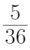
B.
C. 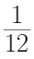
D. 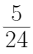

62. (2023辽宁)某公路隧道长1500米，一辆公共汽车匀速从隧道通过，测得公共汽车从开始进入隧道到车身完全驶出隧道用时151秒，整辆公共汽车完全在隧道里的时间为149秒，则公共汽车的车身长度和行驶速度分别为：
A. 8米；5米/秒
B. 10米；10米/秒
C. 10米；15米/秒
D. 12米；20米/秒

63. (2023辽宁)某高校今年共有231名本科毕业生被录取为硕士研究生。其中推荐录取人数比上年度减少1/6，而考试录取人数比上年度增加31/150，总体录取人数比上年度高10％，那么，这所高校今年推荐录取的研究生人数为：
A. 40人
B. 45人
C. 50人
D. 55人

64. (2023辽宁)杂技团表演小猴骑小车，3只小猴配3辆小车，要求每只小猴至少骑一次车但不能重复骑同一辆，最后3只小猴分别骑了2，2，x次，小车被骑了1，3，y次，则x+y的最大值为：
A. 2
B. 4
C. 6
D. 8

65. (2023辽宁)712934856是一个包含1至9每个数字恰好一次的九位数，它具有以下特征：数字1至6在其中是从小到大排列的，但是数字1至7不是从小到大排列的。则符合这种特征的九位数共有多少个？
A. 12
B. 336
C. 432
D. 504

66. (2023辽宁)美术培训班有3名学员，他们的年龄满足以下条件：他们的年龄都是正整数；2号学员的年龄是1号学员年龄的一半；3号学员比2号学员大7岁；3名学员的年龄之和是不超过70的素数，且该素数的各位数字之和为13，那么这3位学员的年龄分别是多少岁？
A. 12；6；13
B. 20；10；17
C. 24；12；19
D. 30；15；22

67. (2023辽宁)下表给出了两个变量之间关系的部分观测数据
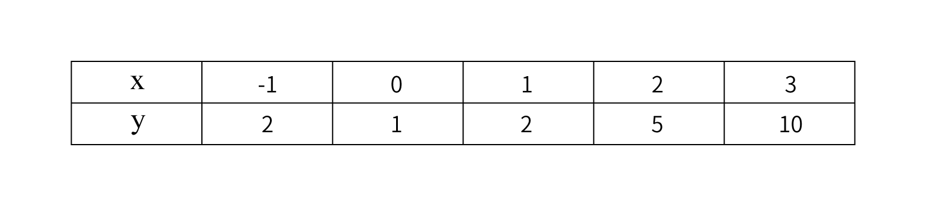
那么下列四个图形中，最适合描述这两个变量之间关系的是：
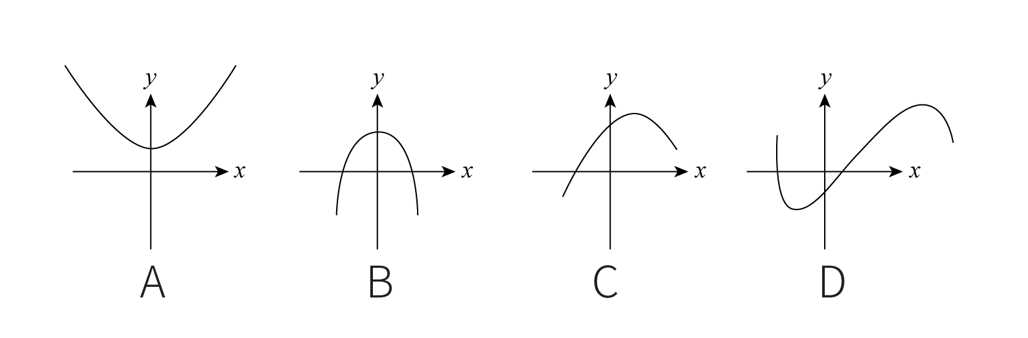

68. (2023辽宁)某城市朝阳区有两条立体交叉主干道，卫星观测到其延伸方向分别用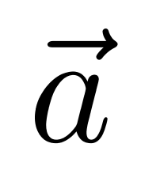 ,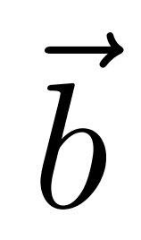两个向量表示，其中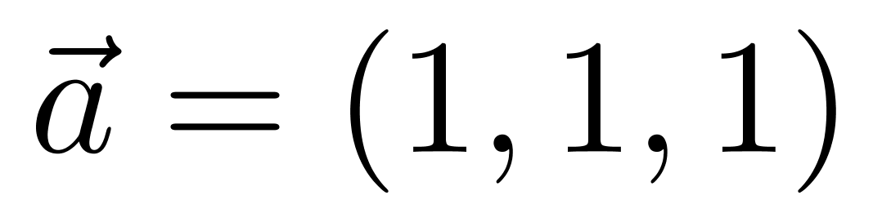,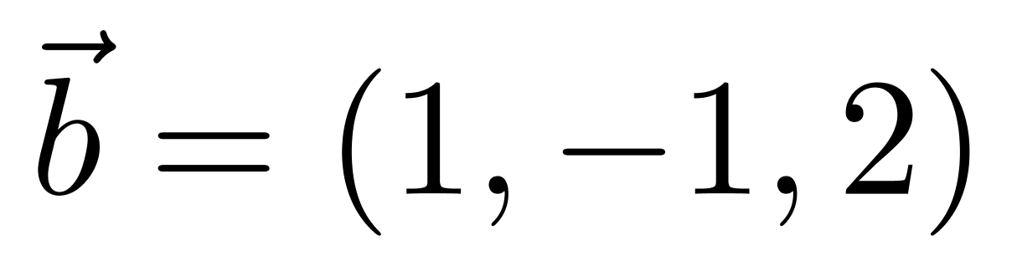，要想在这两条立体交叉主干道之间修一条斜拉支柱，使得该支柱与这两条主干道同时垂直，可以表示该支柱延伸方向的是：
A. （1,1,-1）
B. （-3,1,2）
C. （1,2,3）
D. （-1,2,-3）

69. (2023辽宁)某学校组织学生分组参观红色教育基地，租赁了若干辆客车。其中，一辆大型客车可容纳5个小组，一辆中型客车可容纳3个小组，大型客车比中型客车多容纳16个小组，那么至少租赁了大型客车和中型客车各多少辆？
A. 3；5
B. 5；3
C. 4；3
D. 5；6

70. (2023辽宁)19个不同的正整数从小到大排序，总和为191，则最大的数只能取：
A. 18
B. 19
C. 20
D. 21

71. (2023辽宁)从所给的四个选项中，选择最合适的一个填入问号处，使之呈现一定的规律性：
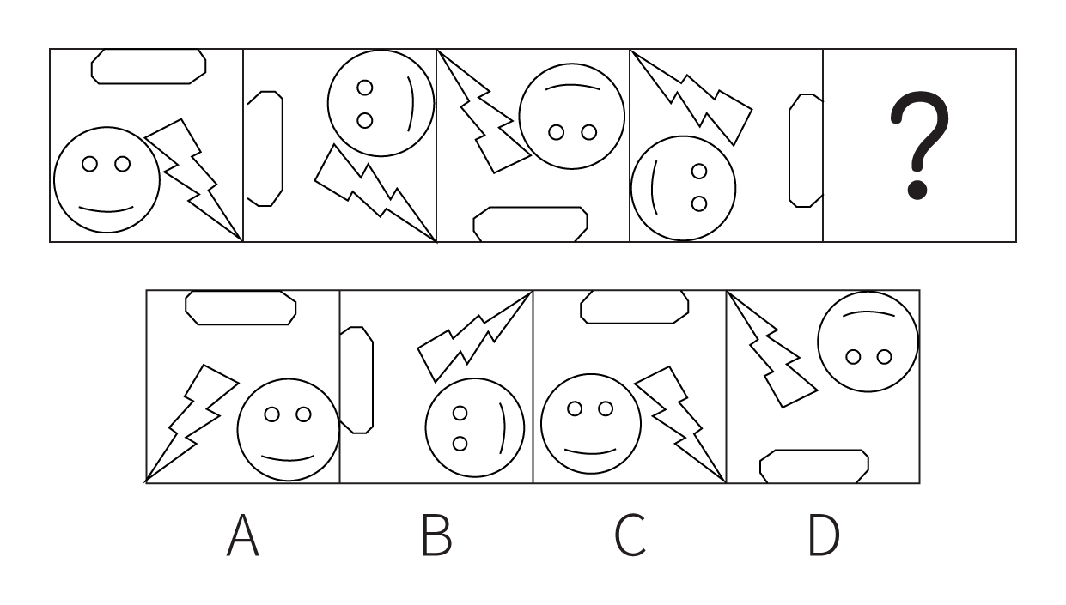

72. (2023辽宁)从所给四个选项中，选择最合适的一个填入问号处，使之呈现一定的规律性：
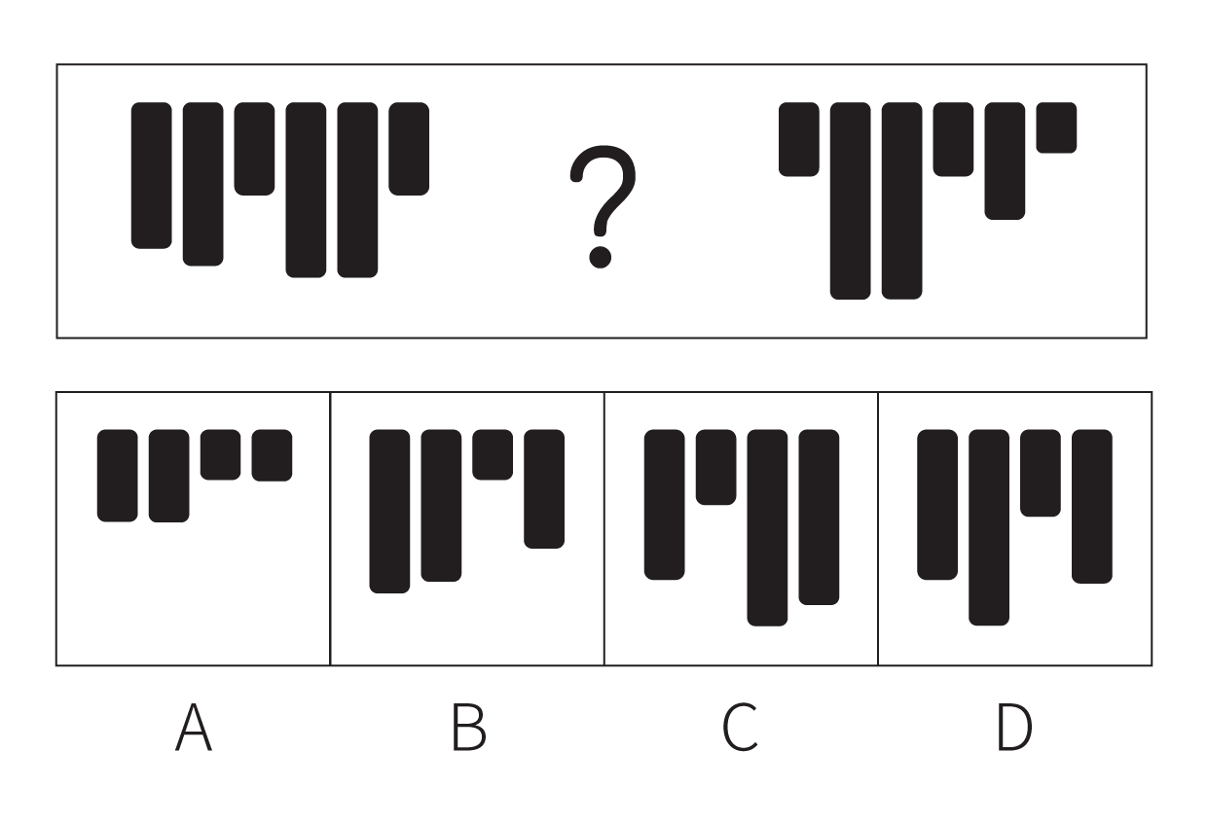

73. (2023辽宁)把下面的六个图形分为两类，使每一类图形都有各自的共同特征或规律，分类正确的一项是：
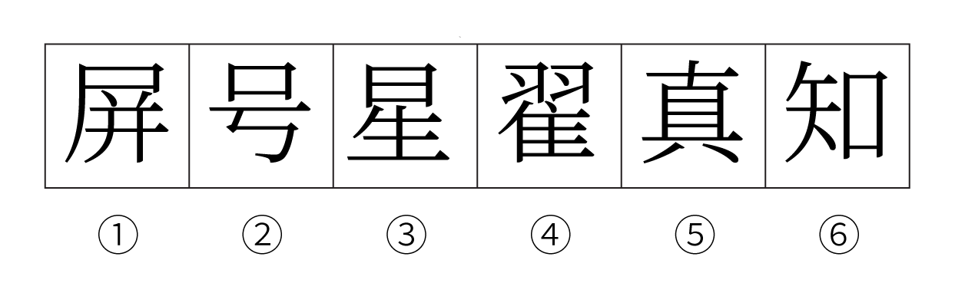
A. ①②⑥，③④⑤
B. ①③④，②⑤⑥
C. ①③⑥，②④⑤
D. ①④⑤，②③⑥

74. (2023辽宁)从所给的四个选项中，选择最合适的一个填入问号处，使之呈现一定的规律性：
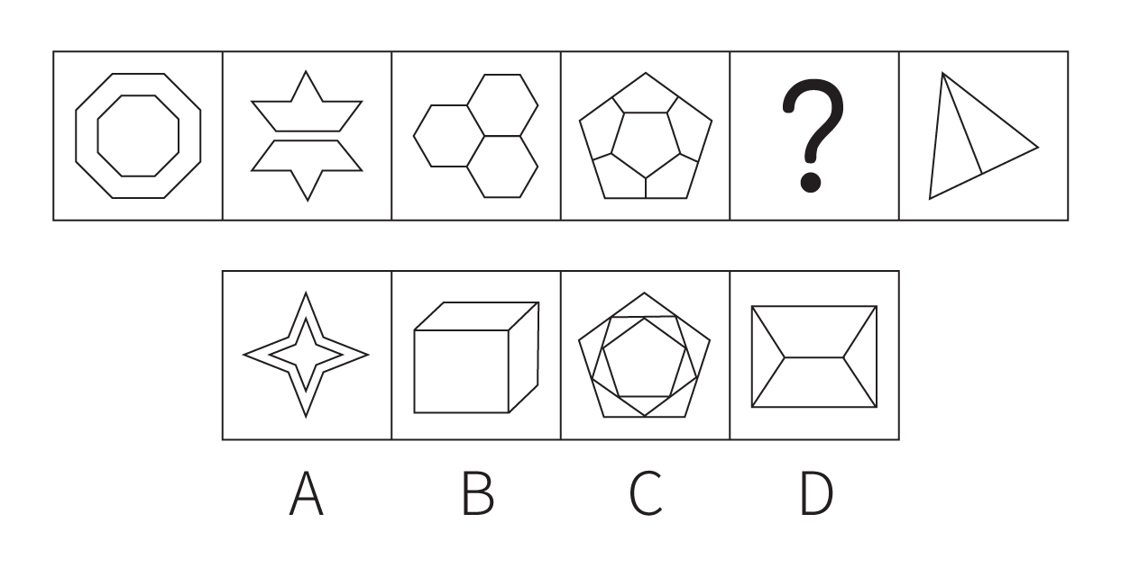

75. (2023辽宁)从所给的四个选项中，选择最合适的一个填入问号处，使之呈现一定的规律性：
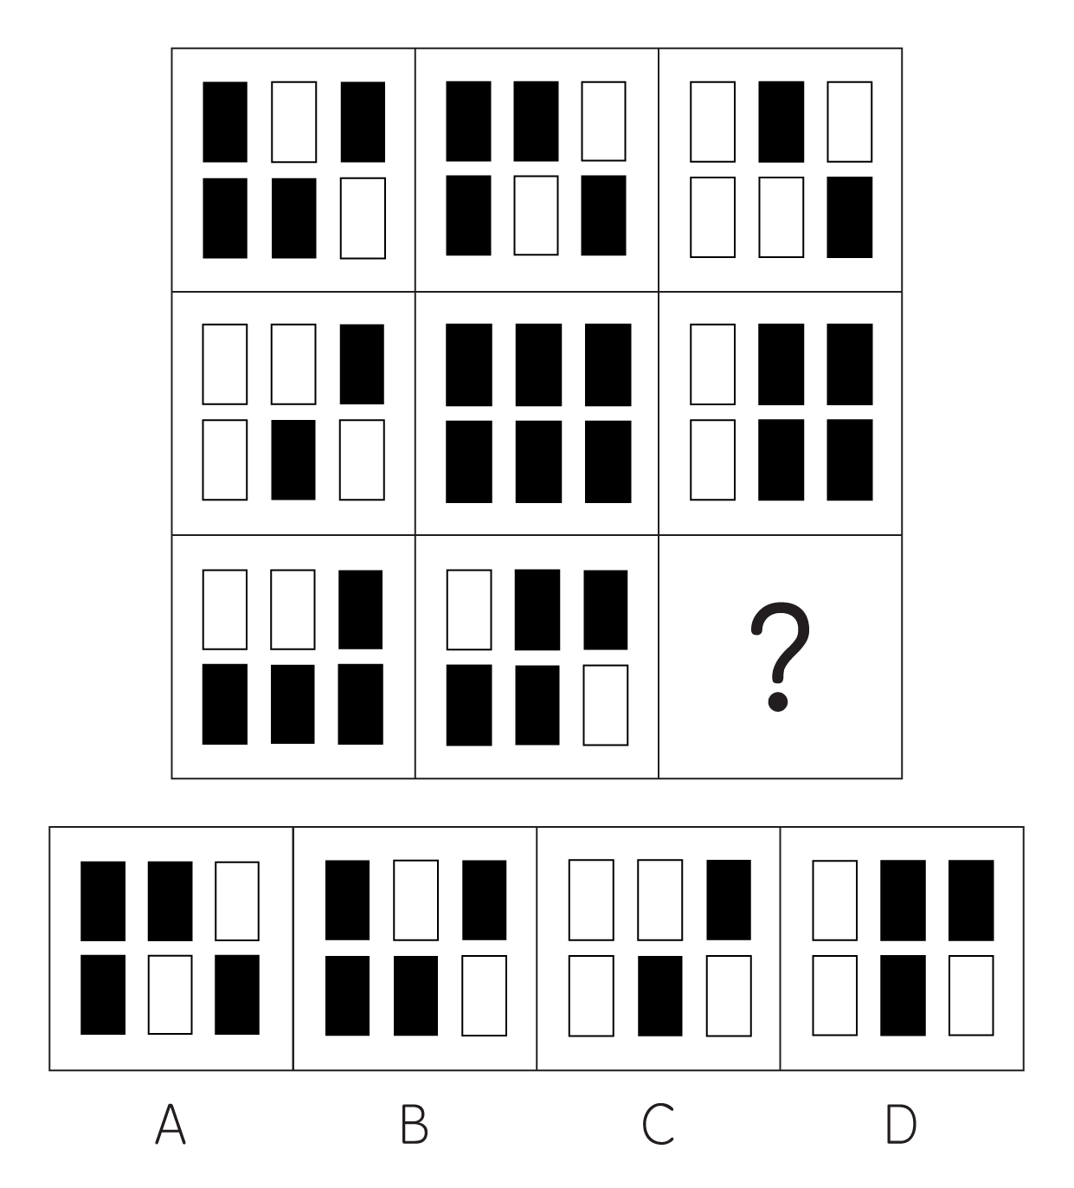

76. (2023辽宁)把下面的六个图形分为两类，使每一类图形都有各自的共同特征或规律，分类正确的一项是：
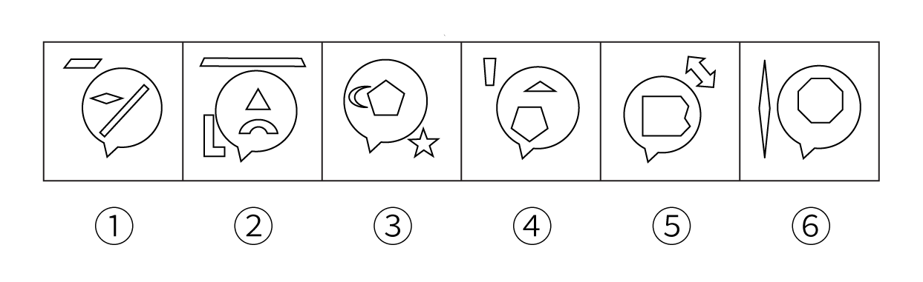
A. ①②④，③⑤⑥
B. ①③④，②⑤⑥
C. ①③⑤，②④⑥
D. ①④⑥，②③⑤

77. (2023辽宁)从所给的四个选项中，选择最合适的一个填入问号处，使之呈现一定的规律性：
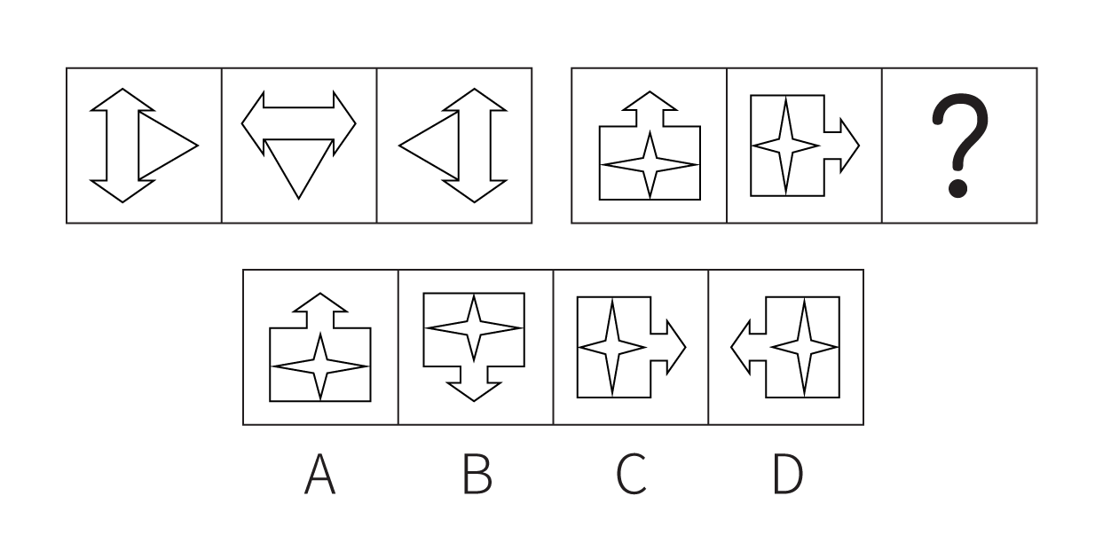

78. (2023辽宁)价值工程是指通过对设施、产品、服务或流程等进行功能和全寿命成本分析，谋求创新改进方案，以提高项目或产品价值为目的的方法。价值工程的公式为：价值=功能/成本。
根据上述定义，下列做法能够达到价值工程要求的有：
①某建筑防水施工项目使用一种新型防水卷材，在成本、防水效果不变的情况下，既降低了施工难度，又具备了耐高温功能
②某洗发水生产企业在产品物流环节加强管理，使企业的经营成本有所下降
③某日用塑料制品生产企业改进了生产工艺，虽然塑料制品的抗压能力有所下降，但成本大幅度降低
④某款手机游戏将原来的固定场景改进为玩家可根据个性化需求自行设计，虽然游戏开发成本略有提高，但游戏的可玩性大幅增加
A. 1项
B. 2项
C. 3项
D. 4项

79. (2023辽宁)海洋地球物理调查是指利用各种物理学方法和仪器，测量海底地球物理的性质及其变化特征，从而得出海底地质构造或矿产分布的调查方法。
根据上述定义，下列属于海洋地球物理调查的是：
A. 将重力仪安放在船上进行观测，以确定海底地壳各种岩层质量分布的不均匀性
B. 用深海钻探法从海底采集富钴壳矿样品，分析其中锰、铁氧化物成分及氧化程度
C. 用硝酸银滴定氯化物的方法检测海底沉积物的成分，以确定海底矿产资源的情况
D. 用抛弃式探温仪测定海水温度，计算出海洋平均温度，分析近60年来海洋变暖速率

80. (2023辽宁)生物刺激是通过采用可促进微生物繁殖与生长的手段，来增加本土微生物活动从而增强土壤对污染物降解能力的一种技术。生物强化是应用一种有高效降解能力的菌株或者由几种菌株组成的有降解能力的微生物组群来增强土壤污染物降解能力的技术。
根据上述定义，下列属于生物刺激的是：
A. 采用通气法改善被石油污染土壤的通气情况，可促进石油中分子量较小的成分挥发，使分子量较大的片段断裂而被土壤中的微生物降解
B. 将玉米棒碎片添加到被多环芳烃污染的土壤中，能够促进土壤中可以降解芳香烃的微生物的生长，使多环芳烃的降解率提高
C. 在被石油污染的土壤中引入白腐菌，其与本土微生物可联合发挥作用，降解多种石油烃成分，降解率可达到60.5%
D. 从被石油污染的土壤中分离出具有石油降解能力的本土微生物，达到一定数量后将其重新投入到被石油污染的土壤中，以增强土壤的降解能力

81. (2023辽宁)不确定型决策是指决策者在可能出现不同的客观状态，且每种客观状态的发生概率于他而言为未知的条件下做出的决策。风险型决策是指决策者面临可能出现的两种或两种以上的自然状态，每种状态发生的概率于他而言为已知的条件下做出的决策。
根据上述定义，下列属于不确定型决策的是:
A. 有甲乙两类盲盒，甲类盲盒三个，乙类盲盒一个，从中任取一盒，猜其是哪类盲盒。猜其是甲类的正确率是75%，猜其是乙类的正确率是25%，因而决定猜其是甲类
B. 小孙是炒股新手，决定将一笔钱投入到股市中，但是并不确定应该购买哪支股票。后来他听说近期医药板块的股票行情好，于是购买了几支医药板块龙头企业的股票
C. 小张到超市购买大米，发现该超市只售卖一种品牌的大米，尽管他并不知道这个品牌的大米口感如何，但因家里急用，他仍然决定购买该品牌的大米
D. 小新在考试时遇到一道难题，题目有ABCD四个选项，他完全不知道应该选择哪一个，他认为答案是“C”的概率比较高，于是他选择了“C”

82. (2023辽宁)法律事件是指由法律规范规定的，不以当事人的意志为转移而引起法律关系形成，变更或消灭的客观事实。法律行为是指行为人所实施的，能够发生法律效力，产生一定法律效果的行为。有这样一种情形：王某够发生法律效力、产生批签付完成一张某签订加工承揽合同，合同约定王某在一个月内为张某加工同丝石料，在遇有自然灾害等不可抗力的情形下，王某可延期交付。合同签订后第二天当地即发生洪涝灾害，但王某仍如期完成，并将石料交付给给张某。
根据上述定义，下列属于法律事件的是:
A. 王某和张某签订合同
B. 当地发生洪涝灾害
C. 王某如期完成加工
D. 王某将石料交付给张某

83. (2023辽宁)同抗素是一种生物释放的化学物质，这种物质对释放者和接受者均有不利反应。
根据上述定义，下列情形中体现了同抗素影响的是:
A. 丁香假单胞菌在侵染植物的过程中会释放冠菌素，高浓度的冠菌素可以破坏植物叶片的先天性免疫机能
B. 鸡的尾脂腺会分泌存在醇、烷烃和烯烃，这些物质可以吸引鸡皮刺端寄生到鸡身上，鸡被寄生后会诱发炎症
C. 病毒是一种微生物，有些病毒会在寄主体内释放毒素杀死寄主，但是一旦寄主死亡，病毒也会随即灭亡
D. 玉米会产生一种酶，这种酶会破坏啃食玉米的毛虫的肠道，让细菌可以轻易入侵到毛虫的肠道，从而将其杀死

84. (2023辽宁)起兴是中国古典诗歌的一种文学表现手法，先言他物以引起所咏之辞，一般用于诗文的开头以加强语言表现力。
根据上述定义，下列诗句中没有运用起兴的是:
A. 翩翩堂前燕，冬藏夏来见。兄弟两三人，流宕在他县
B. 老骥伏枥，志在千里。烈士暮年，壮心不已
C. 泻水置平地，各自东西南北流。人生亦有命，安能行叹复坐愁
D. 毕竟西湖六月中，风光不与四时同。接天莲叶无穷碧，映日荷花别样红

85. (2023辽宁)吾生也有涯:而知也无涯
A. 经师易求:人师难得
B. 自知者英:自胜者雄
C. 名非天造:必从其实
D. 人心所归:惟道与义

86. (2023辽宁)寥寥无几: 数不胜数
A. 恒河沙数 :一星半点
B. 独一无二:所剩无几日
C. 荡然无存:不计其数
D. 屈指可数:比比皆是

87. (2023辽宁)小不忍∶则乱大谋
A. 不鸣则已∶一鸣惊人
B. 知己知彼∶百战百胜
C. 锲而舍之∶朽木不折
D. 未雨绸缪∶临渴掘井

88. (2023辽宁)草根∶草∶平民百姓
A. 曙光∶光∶美好前景
B. 鸿毛∶雁∶轻微的事物
C. 骨肉∶人∶紧密相连
D. 水分∶水∶不真实成分

89. (2023辽宁)钾盐：钾肥：氯化钾
A. 磁铁矿：赤铁矿：铁元素
B. 砂石路：混凝土路：水泥
C. 工程塑料：层压塑料：树脂
D. 酒精：医用酒精：乙醇

90. (2023辽宁)起重机 对于 ( ) 相当于 （ ） 对于 平整土地
A. 吊车；播撒种子
B. 搬运重物；旋耕机
C. 挖掘机；拖拉机
D. 工程机械；农业活动

91. (2023辽宁)（ ）对于 妙手回春 相当于 军人 对于 （ ）
A. 华佗再世；军官
B. 悬壶济世；百姓
C. 医生；戎马倥偬
D. 大夫；视死如归

92. (2023辽宁)色厉内荏 对于 （ ） 相当于 （ ）对于 重整旗鼓
A. 外刚内柔；另起炉灶
B. 表里如一；背水一战
C. 心慈手软；一蹶不振
D. 外强中干；东山再起

93. (2023辽宁)混合动力电动汽车拥有两种不同动力源，这两种动力源在汽车不同的行驶状态下分别或者同时工作，通过这种组合达到最少的燃油消耗和尾气排放状态。目前市场上的混合动力电动汽车有两种主流车型，一种是普通混合动力（简称HEV），一种是插电式混合动力，简称（PHEV）。前者不需要外接电源，操作更便捷；后者纯电行驶续航能力更强。近年来的销售数据显示，HEV汽车的销量总体高于PHEV，可见，消费者更愿意购买操作更便捷的混合动力电动汽车。
以下哪项如果为真，最能削弱上述结论？
A. PHEV车型能够实现零排放行驶，很多注重环保的人都愿意购买这种车型
B. 虽然HEV车型减少了对化石燃料的需求，但是它并不属于新能源汽车
C. 与PHEV车型相比，HEV车型通常来说制造成本更低，因此售价更便宜
D. 无论是HEV还是PHEV车型，都具有噪声小、驾驶舒适性强的优点

94. (2023辽宁)近期的一项研究从机理上揭示了经常喝咖啡对大脑内在功能网络的影响。在实验中，研究人员将受试者分为经常喝咖啡、偶尔喝咖啡和不喝咖啡三组，然后利用功能磁共振成像技术，比较了经常喝咖啡的人和不喝咖啡的人在休息时、工作时、喝咖啡不久后的大脑连接和结构。研究人员发现，经常喝咖啡的人起小脑和皮层下区域的动态活动增加，这与提高注意力、警觉以及增强学习和记忆的效果相一致。研究人员认为，与不喝咖啡相比，经常喝咖啡有利于学习和记忆。
以下哪项如果为真，最能支持上述结论？
A. 咖啡中含有咖啡因、单宁酸、油和氮化合物等100多种物质，经常饮用咖啡有助于缓解大脑疲劳
B. 与不喝咖啡的受试者相比，经常喝咖啡的受试者小脑和丘脑之间的连接模式表现出更高的效率
C. 研究证实，咖啡容易通过血脑屏障，刺激中枢神经，经常喝咖啡对于抑制焦虑有很好的作用
D. 上述改变不仅出现在那些经常喝咖啡的受试者身上，偶尔喝咖啡的受试者也表现出了这种特征

95. (2023辽宁)近7年来，国内休闲零食市场每年的复合增长率均维持在11%以上。相比之下，以电商为主要渠道的休闲食品公司更容易将销售收入规模做大，但其在净利润方面并不占优势。去年营收排名第一、二位的两家以电商为主要渠道的零食企业，其净利润仅排名第五与第九。
以下最能解释上述现象的是：
A. 一般情况下，休闲食品线下销售的稳定净利率大于线上销售的净利率
B. 从消费者的需求和购买习惯看，休闲零食 80%的销售契机还是在线下
C. 去年多家零食企业均宣布涨价，原因在于原材料、能源等成本的上升
D. 社区团购、直播等新兴渠道崛起，多家零食龙头企业市占率受到冲击

96. (2023辽宁)某高校为加强对学生综合素质的培养，增设创新学分。学生参加社会服务表现积极和参与学术活动均可以获得创新学分。机电工程专业的学生都参与了学术活动。大多数机电工程专业的学生参加社会服务的时间都超过了 80 小时，其余学生参加社会服务的时间均不足 60 小时。参加社会服务时间达到 60 小时以上被认为表现积极，同时还可以获得优秀社会实践奖。
由此可以推出:
A. 所有参与学术活动的机电工程专业学生都参加了社会服务
B. 与其他专业的学生相比，获得创新学分的机电工程专业的学生更多
C. 有些获得优秀社会实践奖的机电工程专业学生获得了创新学分
D. 除参加社会服务时间达到60小时以上外，没有其他途径可以获得优秀社会实践奖

97. (2023辽宁)目前，手机及大多数电动汽车内使用的锂离子电池都由一个阴极和一个阳极组成，使用传统方式生产的阴极材料对稀土元素钴有强烈的依赖。研究人员开发了一种水热合成法，制造出一款新型无钴高容量阴极材料。此外，新方法使用溶解在乙醇中的金属使阴极结晶，而传统方式使用的是氨。研究人员认为，这种方法制造出的阴极材料更清洁、更具成本竞争力，同时也提升了生产效率。
以下除哪项外，均能支持上述结论?
A. 与氨相比，乙醇的储存和处理更安全，且可重复使用
B. 新方法制备阴极材料的时间从几天缩减到 12 小时
C. 使用新方法制造的锂离子电池完全可以匹配现有手机和汽车
D. 新方法使用毒性更低、价格更低廉的材料制备阴极材料

98. (2023辽宁)某公司正在开展招聘活动，拟招聘出纳、采购、网管、销售4种岗位，经过层层筛选，从应聘者中挑出甲乙丙丁4人。已知，每人只选择一种岗位应聘，且每种岗位都有其中一人应聘。另外，还知道:
（1）如果丁应聘网管，那么甲应聘采购；
（2）如果乙不应聘出纳，那么甲应聘出纳且丙应聘销售；
（3）如果乙应聘出纳，那么丙应聘销售，丁也应聘出纳。
根据以上陈述，可以得出以下哪项?
A. 甲应聘采购岗位
B. 乙应聘网管岗位
C. 丙应聘出纳岗位
D. 丁应聘销售岗位

99. (2023辽宁)研究人员基于生物库大样本队列，采用生物电阻抗测量脂肪含量，分析其与死亡风险的关系，结果显示脂肪含量过少与死亡风险增高存在关联。研究人员认为，脂肪含量过少的人，死亡风险会增高。
以下哪项如果为真，最能削弱上述结论？
A. 在生活方式不健康的人群中，脂肪含量过多或过少均会增加死亡风险
B. 脂肪含量过多给人带来的死亡风险，高于脂肪含量过少带来的死亡风险
C. 脂肪含量过少和死亡风险高都是由疾病带来的，疾病是二者的共同原因
D. 低脂肪的饮食可以改善血脂的代谢、降低胆固醇、降低低密度脂蛋白的水平

100. (2023辽宁)稻瘟病是一种由稻瘟病原菌引起的水稻病害。甲、乙两个水稻种植试验区2018~2022年五年间稻瘟病发生面积如图所示：
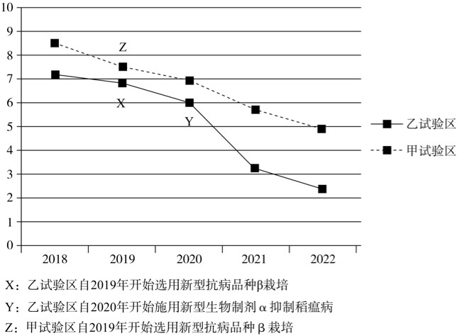
以下哪项如果为真，最能支持这样的观点：乙试验区自2020年开始稻瘟病发生面积减少的原因在于施用新型生物制剂α抑制稻瘟病。
A. 甲试验区自 2020 年以后不再栽种β品种，自 2020年以后也开始施用α制剂
B. 甲试验区自 2020 年以后不再栽种β品种，也没有施用α制剂
C. 甲试验区自 2019 年以后一直栽种β品种，自 2020年以后也开始施用α制剂
D. 甲试验区自 2019 年以后一直栽种β品种，也没有施用α制剂

据国家统计局数据显示，2021 年我国研究与试验发展（R&D）经费支出27864 亿元，同比增长 14.2%，占国内生产总值之比为2.44%，其中基础研究经费1696亿元。国家自然科学基金共资助4.87万个项目。2021年全年授予专利权 460.1万件，同比增长 26.4%;PCT 专利申请受理量 7.3 万件。截至2021 年末，有效专利 1542.1 万件，其中境内有效发明专利 270.4 万件。每万人口高价值发明专利拥有量 7.5 件。全年商标注册 773.9 万件，同比增长34.3%。全年共签订技术合同67万项，技术合同成交金额37294亿元，同比增长 32.0%。
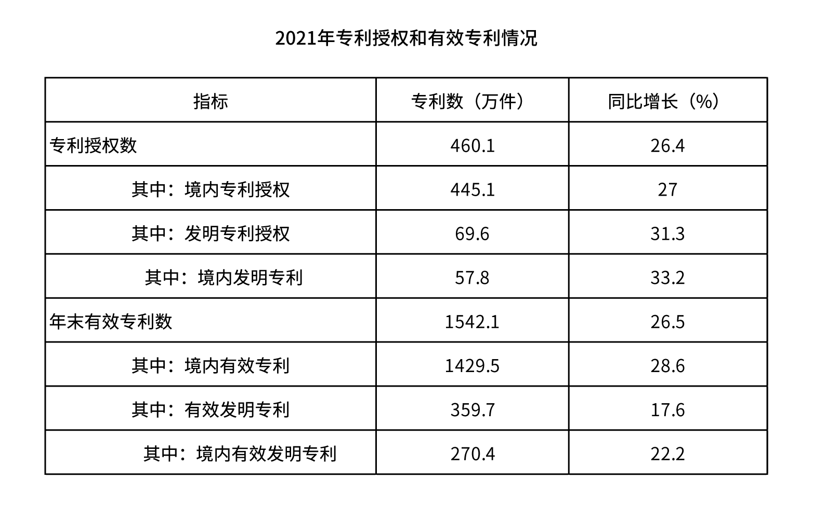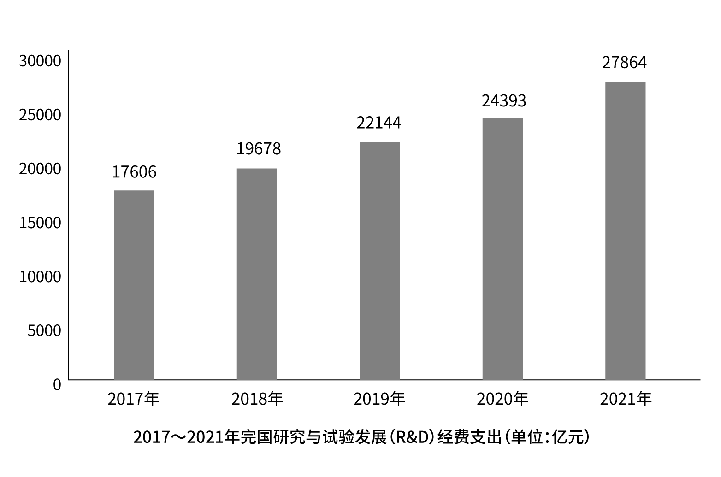
101. (2023辽宁)2021 年，我国境内专利授权数比上一年增加:
A. 120 万件
B. 95 万件
C. 85 万件
D. 80 万件

102. (2023辽宁)2020 年，境内发明专利占专利授权数的比重为:
A. 11.9%
B. 12.6%
C. 13.5%
D. 14.3%

103. (2023辽宁)2018~2021 年间，我国研究与试验发展经费支出同比增速最高的年份是:
A. 2018 年
B. 2019 年
C. 2020 年
D. 2021 年

104. (2023辽宁)2017~2021 年，我国研究与试验发展经费支出超过年平均值的年份的个数是：
A. 1个
B. 2个
C. 3个
D. 4个

105. (2023辽宁)下列说法正确的是:
A. 2021 年，我国基础研究经费占 R&amp;D 经费的比重不到 5%
B. 2021 年，全国有效专利中有效发明专利不到 20%
C. 2021 年，专利授权数比上一年增加不超过 100 万件
D. 2021 年，我国技术合同成交金额比上一年增加超过万亿元

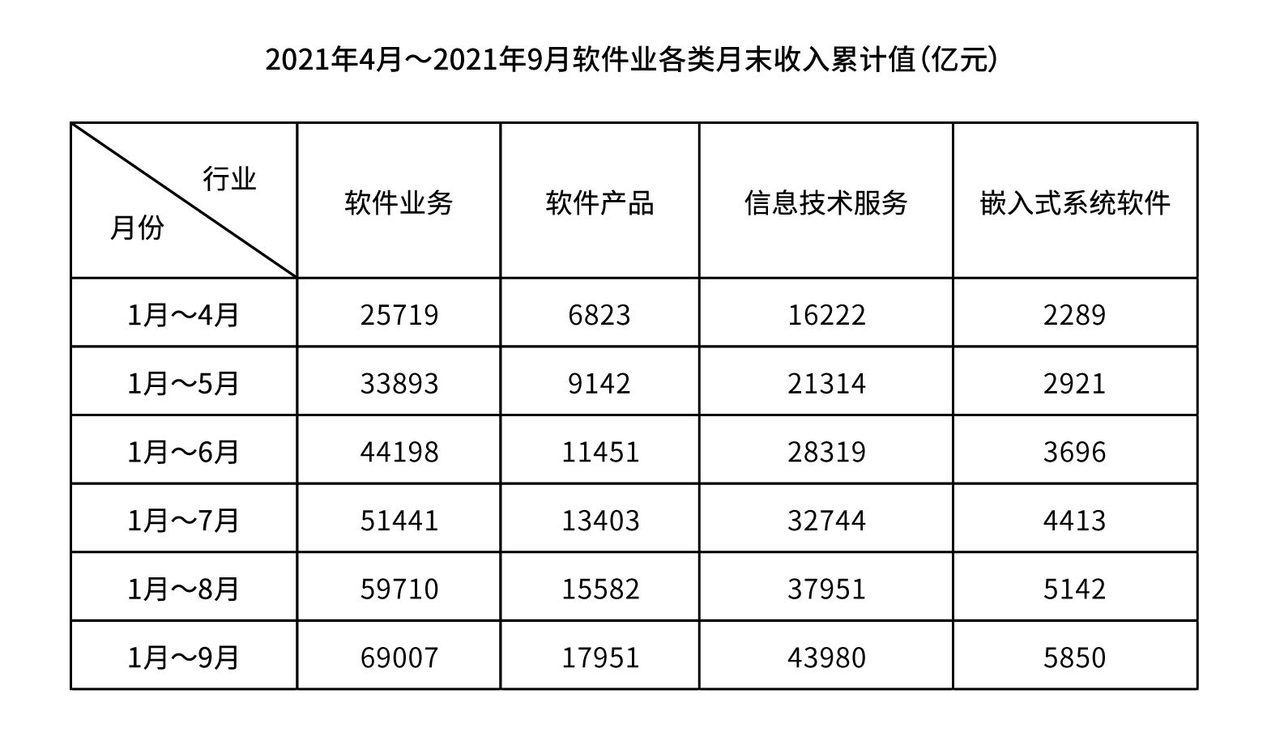
106. (2023辽宁)下图能正确反映2021年5月至9 月软件产品收入（亿元）的是：
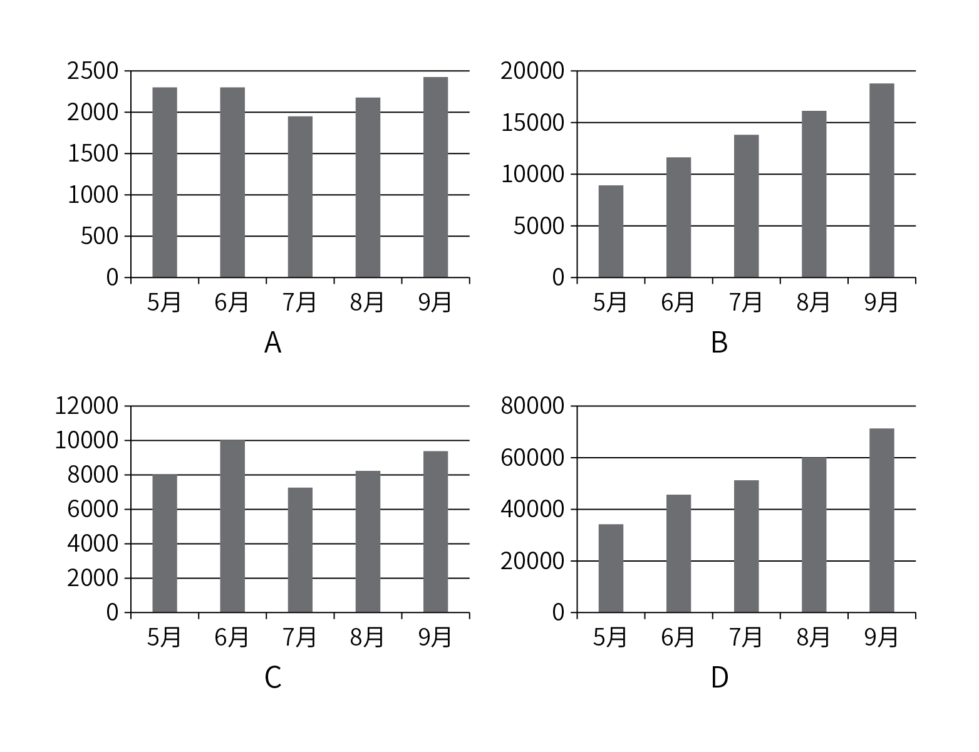

107. (2023辽宁)2021年5月至8月，信息技术服务收入最高的月份是：
A. 5月
B. 6月
C. 7月
D. 8月

108. (2023辽宁)2021年第三季度，信息技术服务收入约是嵌入式系统软件收入的：
A. 7.3倍
B. 7.5倍
C. 7.7倍
D. 7.9倍

109. (2023辽宁)2021年7月至9月软件业务收入最高的月份，嵌入式系统软件收入环比增速约为：
A. ﹣1％
B. ﹣3％
C. 1％
D. 3％

110. (2023辽宁)能够从上述材料中得出的是：
A. 2021年9月，四类业务中信息技术服务收入占比最高
B. 2021年8月，软件业务收入是信息技术服务收入的2 倍
C. 2021年6月，四类收入总计超过2万亿元
D. 2021年上半年，四类业务收入超过10万亿元

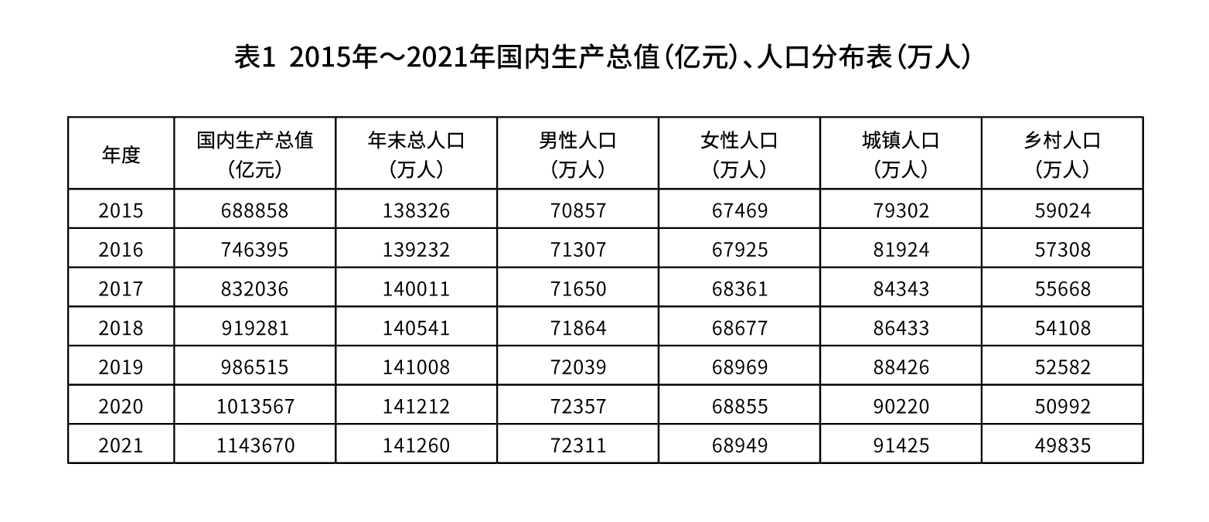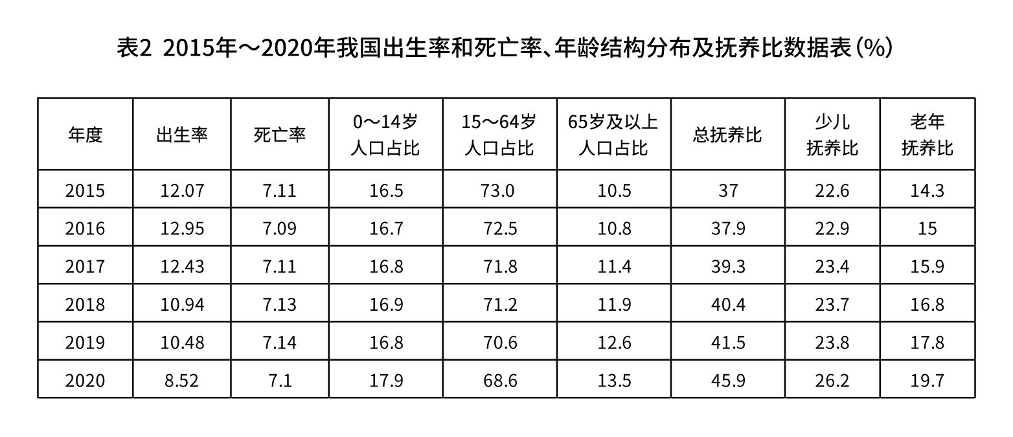
111. (2023辽宁)2020年，0~14岁的人口数约为：
A. 19064万人
B. 23877万人
C. 25277万人
D. 26064万人

112. (2023辽宁)2019~2021年，我国人口男女性别比按降序排列正确的是：
A. 2019＞2020年＞2021年
B. 2021＞2020年＞2019年
C. 2020＞2019年＞2021年
D. 2020＞2021年＞2019年

113. (2023辽宁)“十三五”期间（2016-2020年），人口自然增长率最高的年份是：
A. 2016年
B. 2017年
C. 2018年
D. 2019年

114. (2023辽宁)“十三五”期间，人口城镇化率超过60%的年份共有：
A. 2个
B. 3个
C. 4个
D. 5个

115. (2023辽宁)下列关于“十三五”期间我国人口发展状况，说法错误的是：
A. 我国人口自然增长率表现向下的态势
B. 我国少儿抚养比表现出持续上升的态势
C. 每年都需要两个多劳动人口（15-64岁）负担一个被抚养人口
D. 老年抚养比表现出持续下降的态势

据对全国6.4万家规模以上文化及相关产业企业调查，2021年前三季度，上述企业实现营业收入84205亿元，按可比口径计算，同比增长21.8%；两年平均增长10.0%。
分业态营业收入情况：文化新业态特征较为明显的16个行业小类28322亿元，同比增长26.1%；两年平均增长24.0%，高于全部规模以上文化及相关产业企业14.0个百分点。
分行业类别营业收入情况：新闻信息服务9847亿元，同比增长22.1%；内容创作生产17693亿元，同比增长18.6%；创意设计服务13787亿元，同比增长24.0%；文化传播渠道9309亿元，同比增长30.1%；文化投资运营359亿元，同比增长13.8％；文化娱乐休闲服务916亿元，同比增长35.3％；文化辅助生产和中介服务11441亿元，同比增长18.3％；文化装备生产4880亿元，同比增长17.8％；文化消费终端生产15974亿元，同比增长22.0％。
分产业类型营业收入情况：文化制造业30950亿元，同比增长17.7％；文化批发和零售业13561亿元，同比增长26.0％；文化服务业39693亿元，同比增长23.7％。
分领域营业收入情况：文化核心领域51911亿元，同比增长22.9％；文化相关领域32294亿元，同比增长20.0％。
分区域营业收入情况：东部地区64715亿元，同比增长22.5％；中部地区11417亿元，同比增长19.7％；西部地区7329亿元，同比增长19.0％；东北地区744亿元，同比增长20.2％。
116. (2023辽宁)2020年前三季度，文化新业态特征较为明显的16个行业小类营业收入约占6.4万家规模以上文化及相关产业营业收入的：
A. 32%
B. 40%
C. 45%
D. 49%

117. (2023辽宁)2021年前三季度，分行业类别中，同比增速最高行业营业收入是同比增速最低行业营业收入的：
A. 2倍多
B. 3倍多
C. 20多倍
D. 30多倍

118. (2023辽宁)与上一年相比，2021年前三季度分行业类别中，占全国6.4万家规模以上文化及相关产业企业营业总收入比重增加的行业个数是：
A. 3个
B. 4个
C. 5个
D. 6个

119. (2023辽宁)2020年前三季度，分产业类型营业收入的结构正确的是：
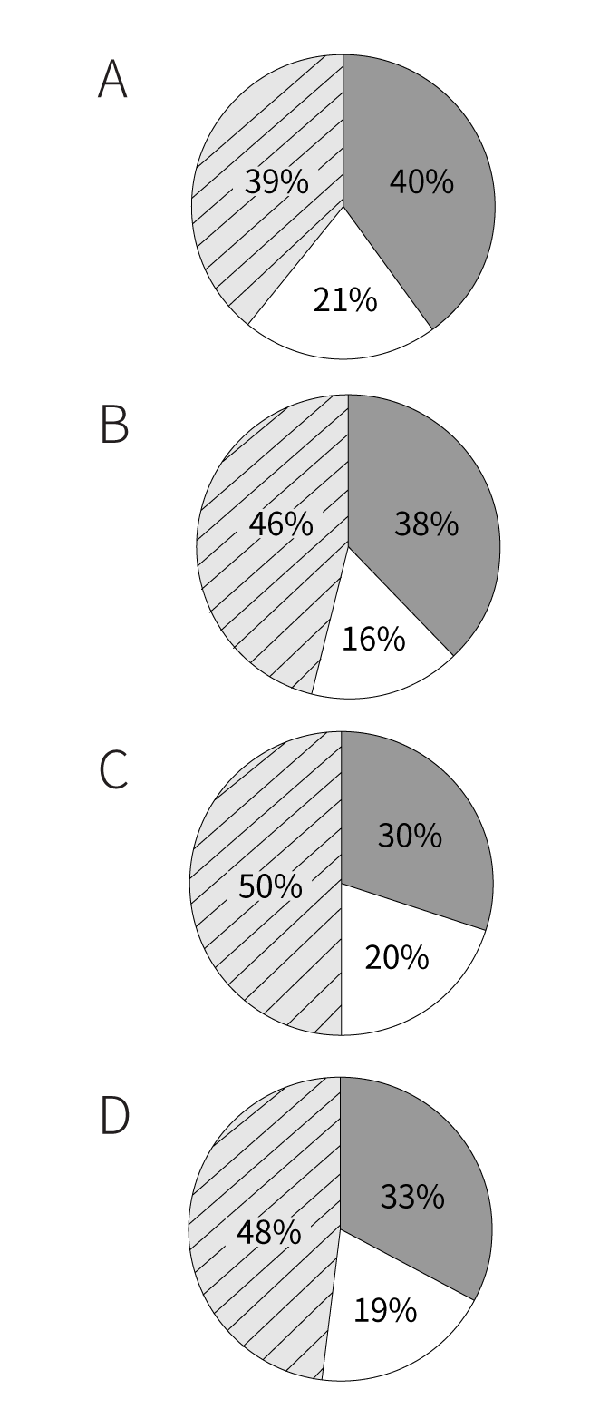

120. (2023辽宁)关于2020年前三季度，以下说法正确的是：
A. 文化新业态特征较为明显的16个行业小类营业收入同比增速高于2021年同期
B. 内容创作生产营业收入超过15000亿元
C. 文化核心领域收入超过文化相关领域收入2倍
D. 东部地区与中部地区营业收入之比低于2021年同期

参考答案与解析
第一部分 客观题
一、单选题
第1题
【知识点】 马克思主义哲学
【答案】 C
【解析】 本题考查哲学常识。
①正确，《资本论》中，马克思通过大量事实，揭穿了资本主义迅速发展的“秘密”，暴露了资本主义残酷剥削工人阶级的丑恶本质。
②正确，《共产党宣言》中，马克思、恩格斯指出：“至今一切社会的历史都是阶级斗争的历史。”全面深入地阐明了无产阶级肩负的历史使命，是推翻资本主义和建设共产主义。
③错误，《德意志意识形态》是马克思和恩格斯1845至1846年合写的著作。这一著作第一次比较系统地阐述了历史唯物主义基本原理，标志着唯物史观的创立和马克思主义哲学的形成，在马克思主义哲学发展史上具有非常重要的地位。
④正确，《费尔巴哈的提纲》中第九条“直观的唯物主义，即不是把感性理解为实践活动的唯物主义，至多也只能做到对‘市民社会’的单个人的直观。”其中提出了实践活动具有唯物性，即实践活动的唯物主义。
说法正确的是①②④，共3项。因此本题选C。
【来源】 2023年黑龙江公务员考试《行测》真题第1题,2023年内蒙古公务员考试《行测》真题第5题,2023年辽宁公务员考试《行测》真题第1题

第2题
【知识点】 习思想
【答案】 D
【解析】 本题考查政治常识。
A项，正确，党的十九届四中全会审议通过的《中共中央关于坚持和完善中国特色制度、推进国家治理体系和治理能力现代化若干重大问题的决定》中，首要的是强调“坚持和完善党的领导制度体系，提高党科学执政、民主执政、依法执政水平”。并明确指出，“决定稿准确把握我国国家制度和国家治理体系的演进方向和规律，突出坚持和完善党的领导制度，抓住了国家治理的关键和根本”。因此，党的领导制度是我国的根本领导制度，突出强调和彰显了这一制度在我国国家制度中的统领地位。
B项，正确，人民代表大会制度作为国家根本政治制度是由我国的社会主义性质决定的。
C项，正确，基层群众自治制度是依照宪法和法律，由居民（村民）选举的成员组成居民（村民）委员会，实行自我管理，自我教育，自我服务，自我监督的制度。是我国基本政治制度之一。
D项，错误，党的十九届四中全会从新时代党和国家事业全局出发，把坚持马克思主义在意识形态领域指导地位作为一项根本制度明确提出和全面部署。坚持马克思主义在意识形态领域指导地位的根本制度是我国的根本制度，而不是基本指导制度。
因此本题选D。
【来源】 2023年黑龙江公务员考试《行测》真题第2题,2023年内蒙古公务员考试《行测》真题第2题,2023年辽宁公务员考试《行测》真题第2题

第3题
【知识点】 马克思主义哲学
【答案】 A
【解析】 本题考查哲学常识。
题干中强调要实现 14 亿人共同富裕，需要“久久为功 ”，需要“持续推动”，不断取得成效。此处强调做事要坚持不懈的努力。
A项，当选，出自《荀子·劝学》，意为：骏马一跃,也不会达到十步;劣马跑十天,也能跑得很远。比喻做事只要坚持不懈地努力，就能获得成功。与题干蕴含哲理相同。
B项，不当选，出自《道德经》，意为：为了削弱一个事物，你可以有意地先去加强它。要让一个人或者一个组织衰落，首先要让这个人或者组织显得很兴盛。体现盛极而衰、否极泰来朴素辩证的哲理。与题干蕴含哲理不同。
C项，不当选，出自《后汉书》，意为：《阳春》这种高难深奥的乐曲，能和唱的人一定很少，名气很大，但真实情况可能很难符合。与题干蕴含哲理不同。
D项，不当选，出自《淮南子》，意为：只要政策有利于人民，就不一定要效法先人的制度；只要新制度有助于事情的成功，就不必沿袭老规矩。与题干蕴含哲理不同。
因此本题选A。
【来源】 2023年黑龙江公务员考试《行测》真题第3题,2023年内蒙古公务员考试《行测》真题第4题,2023年辽宁公务员考试《行测》真题第3题

第4题
【知识点】 国内时政
【答案】 B
【解析】 本题考查政治常识。
A项，正确，2022年6月25日，第二十四届中国科协年会2022中国科技智库论坛正式发布了《中国科技人力资源发展研究报告（2020）》。根据报告介绍，截至2020年年底，我国拥有科技人力资源约1.1亿人，规模稳居世界第一，为实现我国从人力资源大国转向人力资源强国奠定了坚实的人才基础。
B项，错误，中国已经成为世界第二大经济体，商品消费第二大国，外资流入第一大国。
C项，正确，我国作为世界第二大经济体，也是制造业、货物贸易、外汇储备第一大国，中国是全球产业链最齐全的国家。
D项，正确，中国高度重视工业体系的建设，从第一个五年计划开始就把有限的资源重点投向工业部门，为此后的工业化发展奠定了坚实的基础。经过70年的发展，中国成为全世界唯一拥有联合国产业分类当中全部工业门类的国家，在世界500多种主要工业产品当中，有220多种工业产品中国的产量占居全球第一。
因此本题选B。
【来源】 2023年黑龙江公务员考试《行测》真题第4题,2023年内蒙古公务员考试《行测》真题第1题,2023年辽宁公务员考试《行测》真题第4题

第5题
【知识点】 习思想
【答案】 C
【解析】 本题考查政治常识。
A项，正确，十八届五中全会提出新发展理念：创新、协调、绿色、开放、共享的发展理念。
B项，正确，党的二十大报告明确提出，到本世纪中叶，把我国建设成为综合国力和国际影响力领先的社会主义现代化强国。到那时，在生态文明建设方面，美丽中国全面建成，天蓝、地绿、水净、山青的优美生态环境成为普遍形态，实现人与自然和谐共生的现代化，成为全球生态环境保护领先的国家。
C项，错误，党的十八大以来，以习近平同志为核心的党中央将生态文明建设纳入中国特色社会主义事业“五位一体”总体布局。并没有纳入“四个全面”战略布局。
D项，正确，十九大把“人与自然和谐共生”纳入新时代坚持和发展中国特色社会主义基本方略。
因此本题选C。
（解析中涉及党代会内容来源于中华人民共和国中央人民政府网站）
【来源】 2023年黑龙江公务员考试《行测》真题第5题,2023年内蒙古公务员考试《行测》真题第3题,2023年辽宁公务员考试《行测》真题第5题

第6题
【知识点】 国内时政
【答案】 C
【解析】 本题考查政治常识。
A项，正确，中央经济工作会议要求，2023年要坚持稳字当头、稳中求进，继续实施积极的财政政策和稳健的货币政策，加大宏观政策调控力度，加强各类政策协调配合，形成共促高质量发展合力。积极的财政政策要加力提效。保持必要的财政支出强度，优化组合赤字、专项债、贴息等工具，在有效支持高质量发展中保障财政可持续和地方政府债务风险可控。要加大中央对地方的转移支付力度，推动财力下沉，做好基层“三保”工作。
B项，正确，中央经济工作会议明确要求，2023年要保持必要的财政支出强度，在有效支持高质量发展中保障财政可持续和地方政府债务风险可控。要保持流动性合理充裕，引导金融机构加大对小微企业、科技创新、绿色发展等领域支持力度。
C项，错误，中央经济工作会议要求，科技政策要聚焦自立自强。要有力统筹教育、科技、人才工作。布局实施一批国家重大科技项目，完善新型举国体制，发挥好政府在关键核心技术攻关中的组织作用，突出企业科技创新主体地位。提高人才自主培养质量和能力，加快引进高端人才。
应该是发挥好“政府在关键核心技术攻关中的组织作用”而非“市场”，突出“企业科技创新主体地位”，而非“政府”。
D项，正确，中央经济工作会议指出，及时有效缓解结构性物价上涨给部分困难群众带来的影响。加强新就业形态劳动者权益保障，稳妥推进养老保险全国统筹。推动优质医疗资源扩容下沉和区域均衡布局。完善生育支持政策体系，适时实施渐进式延迟法定退休年龄政策，积极应对人口老龄化少子化。
因此本题选C。
【来源】 2023年黑龙江公务员考试《行测》真题第6题,2023年内蒙古公务员考试《行测》真题第7题,2023年辽宁公务员考试《行测》真题第6题

第7题
【知识点】 国内时政
【答案】 C
【解析】 本题考查政治常识。
①属于，瓜达尔港是中巴经济走廊的支柱项目之一。2013年，中国海外港口控股有限公司取得瓜达尔港口及自由区运营权，对瓜达尔港进行全方位改造。
②不属于，斯里兰卡货币上的铁路拱桥被称为“天空之桥”，也被誉为兰卡最美的高山桥梁。大桥的施工主要由锡兰施工公司P.K.Appuhami和英国工程师共同完成。
③属于，卢赛尔体育场是2022年卡塔尔世界杯主体育场。2016年11月，中国铁建国际集团有限公司中标该体育场建设项目。
④属于，2017年12月11日零时40分，中国在西昌卫星发射中心用长征三号乙运载火箭，成功将阿尔及利亚一号通信卫星发射升空。
①③④项目成果属于中国制造。因此本题选C。
【来源】 2023年黑龙江公务员考试《行测》真题第7题,2023年内蒙古公务员考试《行测》真题第6题,2023年辽宁公务员考试《行测》真题第7题

第8题
【知识点】 科技成就
【答案】 D
【解析】 本题考查科技成就常识。
A项，正确，嫦娥四号于2018年12月8日在西昌卫星发射中心用长征四号丙运载火箭发射升空，2019年1月3日在月球背面预选区南极—艾特肯盆地冯·卡门撞击坑着陆。嫦娥四号是中国探月工程二期发射的月球探测器，也是人类第一个着陆月球背面的探测器；实现了人类首次月球背面软着陆和巡视勘察。
B项，正确，中国首枚火星探测器天问一号于2020年7月23日在文昌航天发射场由长征五号遥四运载火箭发射升空，2021年5月15日成功着陆火星北半球的乌托邦平原，中国成为了第二个探测器成功着陆火星的国家。第一个成功着陆火星的国家是美国。
C项，正确，2022年，中国载人航天空间站工程进入空间站建造阶段，将完成问天实验舱、梦天实验舱、神舟载人飞船和天舟货运飞船等6次重大任务，全面建成空间站，实现首次6个航天器组合体飞行，首次航天员驻留达到6个月，首次两个乘组6名航天员同时在轨。空间站建成后，每年与载人飞船、货运飞船对接若干次进行补给，在400千米左右的轨道高度上维持设计寿命10年的运行，我国也成为世界上第三个能够独立研究和制造空间站的国家。前两个国家分别是前苏联和美国。
D项，错误，中国北斗卫星导航系统（BDS）是中国自行研制的全球卫星导航系统，是继美国全球定位系统（GPS）、俄罗斯格洛纳斯卫星导航系统（GLONASS）之后第三个成熟的卫星导航系统。2017年11月5日，中国第三代导航卫星北斗三号首次发射，标志着中国正式开始建造“北斗”全球卫星导航系统。2018年12月，北斗三号基本系统完成建设，开始提供全球服务，这标志着北斗系统服务范围由区域扩展为全球，北斗系统正式迈入全球时代。2020年6月23日，中国北斗三号最后一颗全球组网卫星发射成功，标志着中国自主知识产权的全球卫星导航系统建成。2020年7月31日，北斗三号全球卫星导航系统正式开通。
因此本题选D。
【来源】 2023年黑龙江公务员考试《行测》真题第8题,2023年内蒙古公务员考试《行测》真题第17题,2023年辽宁公务员考试《行测》真题第8题

第9题
【知识点】 宪法
【答案】 A
【解析】 本题考查法律常识。
①，《中华人民共和国宪法修正案（2004年）》将“公民的合法的私有财产不受侵犯”写入其中。
②，《中华人民共和国宪法修正案（1988年）》第11条增加规定：国家允许私营经济在法律规定的范围内存在和发展。私营经济是社会主义公有制经济的补充。
③，《中华人民共和国宪法修正案（1999年）》将“依法治国，建设社会主义法治国家”写入其中。
④：《中华人民共和国宪法修正案（1993年）》将“我国正处于社会主义初级阶段”“建设有中国特色社会主义的理论”“坚持改革开放”等提法写进宪法序言。
⑤：《中华人民共和国宪法修正案（2018年）》⑤将国家建设目标修改为“建设成为富强民主文明和谐美丽的社会主义现代化强国，实现中华民族伟大复兴”。
正确顺序为②④③①⑤。因此本题选A。
（解析中涉及《中华人民共和国宪法修正案》内容来源于中国人民共和国全国人民代表大会网站）
【来源】 2023年黑龙江公务员考试《行测》真题第9题,2023年内蒙古公务员考试《行测》真题第12题,2023年辽宁公务员考试《行测》真题第9题

第10题
【知识点】 人文常识（其它）
【答案】 B
【解析】 本题考查人文常识。
①，正确，出自《新唐书·魏征传》。意为：以历史作为镜子,能够知道王朝兴衰得失的理由。
②，错误，出自《晋书》，而非《史记》。意为：前面的车翻了，后面的车要引以为戒。
③，正确，出自《增广贤文》。意为：观察今天的事情,应该借鉴过去的历史,如果没有过去,那就没有今天。
④，正确，出自《韩诗外传》。意为：因此商可以借鉴夏的历史，周可以借鉴商的历史。
⑤，错误，出自《定庵续集》卷二《古史钩沉二》，而非《汉书》。意为：了解历史，就了解了世间大道；把握史学，才把握住社会规律。而要一个民族灭亡，首要方法是让它的史观消亡——践踏民族历史，解构民族文化，涤荡民族自信，破坏民族认同。
①③④三项正确，因此本题选B。
【来源】 2023年黑龙江公务员考试《行测》真题第10题,2023年辽宁公务员考试《行测》真题第10题

第11题
【知识点】 其他法
【答案】 B
【解析】 本题考查法律常识。
A项，错误，根据《中华人民共和国反不正当竞争法》第六条规定：“经营者不得实施下列混淆行为，引人误认为是他人商品或者与他人存在特定联系：（一）擅自使用与他人有一定影响的商品名称、包装、装潢等相同或者近似的标识；（二）擅自使用他人有一定影响的企业名称（包括简称、字号等）、社会组织名称（包括简称等）、姓名（包括笔名、艺名、译名等）；（三）擅自使用他人有一定影响的域名主体部分、网站名称、网页等；（四）其他足以引人误认为是他人商品或者与他人存在特定联系的混淆行为。”某咖啡店擅自使用了与一知名咖啡店相同的内部装饰、用具式样、店员服饰，属于混淆行为。
B项，正确，根据《中华人民共和国反不正当竞争法》第七条第二款规定：“经营者在交易活动中，可以以明示方式向交易相对方支付折扣，或者向中间人支付佣金。经营者向交易相对方支付折扣、向中间人支付佣金的，应当如实入账。接受折扣、佣金的经营者也应当如实入账。”某书店在一图书馆购书时以明示方式支付折扣，图书馆接受折扣并如实入账，没有违反法律规定。
C项，错误，根据《中华人民共和国反不正当竞争法》第十条规定：“经营者进行有奖销售不得存在下列情形：（一）所设奖的种类、兑奖条件、奖金金额或者奖品等有奖销售信息不明确，影响兑奖；（二）采用谎称有奖或者故意让内定人员中奖的欺骗方式进行有奖销售；（三）抽奖式的有奖销售，最高奖的金额超过五万元。”某大型超市在十年店庆时组织抽奖式的有奖销售，最高奖金额设定为六万元，属于不正当有奖销售行为。
D项，错误，根据《中华人民共和国反不正当竞争法》第八条规定：“经营者不得对其商品的性能、功能、质量、销售状况、用户评价、曾获荣誉等作虚假或者引人误解的商业宣传，欺骗、误导消费者。”某保健品厂家在为产品做的电视广告中使用了歧义性语言，造成消费者误解，属于违法行为。
因此本题选B。
（解析中涉及《中华人民共和国反不正当竞争法》）内容来自人民代表大会网站）
【来源】 2023年内蒙古公务员考试《行测》真题第10题,2023年辽宁公务员考试《行测》真题第11题

第12题
【知识点】 生活常识
【答案】 C
【解析】 本题考查科技常识。
A项，正确，低钠盐是以碘盐为原料，再添加了一定量的氯化钾和硫酸镁，低钠盐是一种健康食盐。因此低钠盐最适合中老年人和患有高血压病患者长期食用。但是肾脏病人，尤其是排尿功能出现障碍（例如尿毒症）的患者，不可以吃低钠盐，较多的钾不能有效排出体外，堆积在体内会造成高血钾，容易造成心律不整，心衰竭的危险。
B项，正确，加碘盐指的是增加碘制剂后的食用盐，即在食盐中加入一定比例的碘酸钾和适当的稳定剂，以专供地方甲状腺病流行地区的人民食用的盐。碘摄入过多可能导致甲亢、甲状腺炎等。海洋生物的含碘量很高，因此常吃各类海产品的人群不宜食用加碘盐。
C项，错误，硒是硒蛋白的组成元素，能保护细胞免受自由基的攻击，对心脏健康和免疫力增加有重要意义。首先，它可以增强免疫力，在体内构成抗氧化酶，可以保护细胞膜免受氧化损伤，保持其通透性。其次，硒蛋白具有降低毒物的毒性作用，可以螯合重金属等毒素。因此免疫力低下者可以食用。
D项，正确，加锌盐是指加入微量元素锌的食盐，锌是人体必需的14种微量元素中较重要的一种，使用加锌盐可以预防青少年和儿童缺锌，提高人类健康水平。但是补锌太多，易发展成冠心病、动脉硬化症等。另外，锌摄入量过多，会在体内蓄积引起中毒，出现恶心、吐泻、发热等症状，严重的甚至突然死亡。
因此本题选C。
【来源】 2023年黑龙江公务员考试《行测》真题第12题,2023年内蒙古公务员考试《行测》真题第15题,2023年辽宁公务员考试《行测》真题第12题

第13题
【知识点】 人文常识（其它）
【答案】 C
【解析】 本题考查人文常识。
A项，正确，我国56个民族按照使用的语言分别属于五大语系：汉藏语系、阿尔泰语系、南岛语系、南亚语系和印欧语系。
B项，正确，现代汉语有标准语（普通话）和方言之分。汉语方言通常分为十大方言：官话方言、晋方言、吴方言、徽方言、闽方言、粤方言、客家方言、赣方言、湘方言、平话土话。其中的官话方言可分为东北官话、北京官话、冀鲁官话、胶辽官话、中原官话、兰银官话、江淮官话、西南官话。
C项，错误，汉字是表意文字，而拉丁字母是表音文字。表意文字的特点就是通过笔画的勾勒，能概括它所代表的事物的含义；而希腊字母和拉丁字母是所有西方国家字母的基础，汉字属于象形文字体系。
D项，正确，汉字经过了6000多年的变化，其演变过程是：甲骨文（商）金文（周）小篆（秦）隶书、草书（汉）楷书行书，以上的七种字体称为“汉字七体”。
因此本题选C。
【来源】 2023年黑龙江公务员考试《行测》真题第13题,2023年辽宁公务员考试《行测》真题第13题

第14题
【知识点】 生物医学常识（其它）
【答案】 D
【解析】 本题考查科技常识。
A项，正确，碘伏是常见的表面消毒剂，商品名叫聚维酮碘溶液，是碘和表面活性剂、增强剂形成的一种络合性溶液，也称为络合碘。碘伏于表面涂布后，离子碘变成分子碘，发挥氧化作用，对于大多数致病细菌、部分霉菌、原虫以及部分病毒都有杀灭作用，所以临床上用途相对广泛。红药水是含2%红汞和98%酒精或水的酊剂，不能与碘伏同时使用。因为红药水中的汞与碘伏中的碘相遇后，会生成二碘化汞，二碘化汞是剧毒物质，对皮肤黏膜以及其他组织能产生强烈的刺激作用，甚至能引起皮肤损伤黏膜溃疡。
B项，正确，双氧水是一种氧化性的消毒液，具有强氧化作用。用于伤口后，分解产生的极强氧化能力，可以损坏菌体，杀灭细菌，达到消毒作用。医用双氧水浓度通常为3%，但由于该药的杀菌能力不是很强，所以不能作为消毒剂单独使用，经常会配合生理盐水用于创面的清洗。
C项，正确，甲紫，又名龙胆紫、结晶紫，溶液俗名即紫药水，不适用于较深伤口的清理，否则容易出现痂下积脓的情况。该药还易引起皮肤色素沉着，对眼角膜也有损伤作用，因此在使用的过程中，要注意避免入眼。
D项，错误，红花油为中药制剂，有镇痛、活血的功效，常用于皮肤完整的皮下组织钝性挫伤或轻度烫伤，不能用于消毒破损伤口和口腔等黏膜组织。使用时需将红花油滴均匀涂抹患处，适当力量揉搓按摩。特别注意的是，红花油在外伤一日内不能使用，否则会加重外伤，而不是超过一日后。
因此本题选D。
【来源】 2023年辽宁公务员考试《行测》真题第14题

第15题
【知识点】 人文常识（其它）
【答案】 A
【解析】 本题考查人文常识。
A项，错误，中国茶叶的对外传播分为陆路和海路两条：陆路是沿丝绸之路向中亚、西亚、北亚、东欧传播；海路是向阿拉伯、西欧、北欧传播。中间不是通过日本进行的传播。
B项，正确，公元前2世纪，张骞打通西域，使得中国的丝绸等产品可以顺畅地销往西方。随着产品出口规模的扩大，养蚕、制丝等相关技术，在3世纪左右传到西域地区；5世纪左右又从西域传到波斯；随后，东罗马也从西域或波斯获得了丝织技术。
C项，正确，中国先民驯化水稻的历史，可以追溯到新石器时代的河姆渡文化。公元前4000-前3000年，水稻通过越南红河流域，传入泰国东北部，之后在东南亚被广泛种植；公元前1000年左右，朝鲜半岛已从山东半岛、辽东半岛引进了水稻；再后来，水稻又经朝鲜半岛，传入日本。
D项，正确，大豆在亚洲的传播路径与水稻相似，先从中国大陆传到朝鲜半岛，再由朝鲜半岛传到日本；东南亚大豆种植晚于东亚。16世纪左右，西方传教士来到中国、日本，将大豆带回欧洲。
因此本题选A。
【来源】 2023年黑龙江公务员考试《行测》真题第15题,2023年内蒙古公务员考试《行测》真题第13题,2023年辽宁公务员考试《行测》真题第15题

第16题
【知识点】 马克思主义哲学
【答案】 B
【解析】 本题考查政治常识。
A项，不当选，涨潮时，海水把蚂蚁冲进海里，小鱼吃蚂蚁。落潮时，小鱼被留在岸上，无法脱困，蚂蚁吃小鱼。体现了矛盾的同一性原理，矛盾双方相互贯通，在一定条件下可以相互转化。
B项，当选，青蛙发育过程要经历受精卵、蝌蚪、幼蛙、成蛙四个阶段，体现了发展的观点，事物的发展是一个过程。与其他三项不同。
C项，不当选，鲨鱼在海洋中处于优势地位，在食物链顶端；到了陆地上，环境变了，处于劣势地位，连老鼠都无可奈何。体现了矛盾同一性原理，矛盾双方相互贯通，在一定条件下可以相互转化。
D项，不当选，强悍的蓝甲蟹因生性凶残自相残杀，软弱的蓝甲蟹因示弱退让自保繁衍。体现了矛盾同一性原理，矛盾双方相互贯通，在一定条件下可以相互转化。
因此本题选B。
【来源】 2023年黑龙江公务员考试《行测》真题第16题,2023年内蒙古公务员考试《行测》真题第20题,2023年辽宁公务员考试《行测》真题第16题

第17题
【知识点】 物理常识
【答案】 C
【解析】 本题考查物理常识。
A项，正确，磨刀可以使刀刃变薄，这样可以减小受力面积，增大压强，易于切开物体。
B项，正确，肉斧的刀身是圆形的，这是为了在剁肉骨头时，不管刀的哪一个部位与肉骨头接触，都能保证肉骨头对刀的作用力基本上通过以刀柄为转动轴打击中心，刀的转动较小，可以减小剁肉时刀对手的作用力，从而减震。
C项，错误，刀柄上刻有花纹目的是使手和刀柄的接触面粗糙，通过增大接触面的粗糙程度来增大摩擦，不仅仅是美观。
D项，正确，菜刀刀刃是锯齿型，减小了受力面积，增大了压强。
因此本题选C。
（解析中涉及部分内容来自文章《菜刀上的力学知识》）
【来源】 2023年黑龙江公务员考试《行测》真题第17题,2023年内蒙古公务员考试《行测》真题第19题,2023年辽宁公务员考试《行测》真题第17题

第18题
【知识点】 马克思主义哲学
【答案】 B
【解析】 本题考查政治常识。
A项，正确，“一阴一阳之谓道”意思是事物都有阴阳两个方面、两种力量，相反相成，相互推移，不可偏废，构成事物的本性及其运动的法则，体现了对立统一的观点。辩证思维是唯物辩证法在思维中的运用，对立统一规律是辩证思维的一部分。
B项，错误，D项，正确，光明网文章指出：《周易》中“易有太极，是生两仪，两仪生四象，四象生八卦”所蕴含的系统思维方式······“凡事预则立，不预则废”所蕴含的前瞻思维方式，都是观大势、谋全局、把握事物发展总体趋势方向的思维方式，即战略思维方式。
C项，正确，创新思维是指以新颖独创的方法解决问题的思维过程，通过这种思维能突破常规思维的界限，以超常规甚至反常规的方法、视角去思考问题。“穷则变，变则通，通则久”意思是事物发展到了极点则变化，变化则通达，能通达，则能恒久。指事物发展到了极点，就要发生变化，才会使事物的发展不受阻塞，事物才能不断地发展。道行不通时选择变化，变化了后就会豁然开朗，行得通则可以长久。这句话体现了创新思维。
因此本题选B。
【来源】 2023年黑龙江公务员考试《行测》真题第18题,2023年辽宁公务员考试《行测》真题第18题

第19题
【知识点】 人文地理
【答案】 D
【解析】 本题考查人文常识。
A项，正确，“小雪收葱，不收就空”是指小雪期间，北方的大葱已经到了成熟的时候，并且接着就会迎来严寒，受了冻的大葱容易腐烂，农民会空手而归。黑龙江属于北方，适用此谚语。
B项，正确，“立冬下麦迟，小雪搞积肥”是指小雪期间小麦播种过晚，苗龄偏小，容易受冻，所以要在越冬前均匀撒施农家土肥，加强麦苗覆盖，起到防冻保温护苗的作用。江苏位于长江三角洲，适用此谚语。
C项，正确，“立冬小雪北风寒，棉粮油料快收完。油菜定植麦续播，贮足饲料莫迟延”，是指浙江、上海等地，进入立冬、小雪节气，十分寒冷，棉花、水稻、大豆等春夏种植秋收的作物要赶快收完，油菜要移栽，还没播的小麦要尽早续播，要为家畜贮藏足够的饲料。
D项，错误，福建当地有“小雪点青稻”的说法，青稻指的是晚稻。广东则有“小雪满田红，大雪满田空”的说法，并非福建。这里所谓的“红”，不是指红颜色，而是指农活多，此时开始收获晚稻，播种小麦。
因此本题选D。
【来源】 2023年辽宁公务员考试《行测》真题第19题

第20题
【知识点】 生物医学常识（其它）
【答案】 B
【解析】 本题考查生物常识。
2022年5月22日，中国科学院生物多样性委员会发布《中国生物物种名录》2022版，共收录物种及种下单元138293个，较2021版新增10343个物种及种下单元。
A项，正确，根据《中国生物物种名录》，昆虫是地球上物种多样性最高的生物类群，每年有大量物种被描述和发现。2021年中国共发表昆虫新分类单元1633个，包括57个新属、2个新亚属、1574个新种及种下阶元。
B项，错误，本年度发表的菌物新物种来自世界101个国家和地区，亚洲东部和南部是发现新物种最多的地区，不是南美洲。
C项，正确，中国是2021年发现新物种最多的国家，共发现756种，占全球的30%。
D项，正确，长江以南地区是我国新物种发现的热点地区，云南省发现了248种菌物新物种，为国内之最。
因此本题选B。
【来源】 2023年黑龙江公务员考试《行测》真题第19题,2023年内蒙古公务员考试《行测》真题第14题,2023年辽宁公务员考试《行测》真题第20题

第21题
【知识点】 成语辨析
【答案】 D
【解析】 实词辨析题。先寻找提示性信息，再对比选项。
根据文段结构可知，后文对短视频相关的描述其实是对首句的论证，首句的观点说的是：由于认知的主观性造成了人们对同一事物的认识存在差异，由此判断，横线处强调的是主观认识，答案为D项。
A项“判断标准”、B项“量化指标”、C项“个性解读”均不能对应首句的“认知具有主观性”，排除。
因此本题选D。
【来源】 2023年黑龙江公务员考试《行测》真题第22题,2023年内蒙古公务员考试《行测》真题第22题,2023年辽宁公务员考试《行测》真题第21题

第22题
【知识点】 实词辨析
【答案】 B
【解析】 实词辨析题。先寻找提示性信息，再对比选项。
第一空，根据“绝非一眼就能看透”“随着条件的变化而变化”可知，此处强调的中庸不是一个确定的结果，不是完成时，而是进行时，填入“过程”最合适。
A项“结果”与以上分析相悖，排除。C项“节点”常搭配时间，排除。D项“尺度”指准绳，分寸，与文意无关，排除。
验证第二空，该空修饰“度”，填入“把握”合适。
因此本题选B。
【来源】 2023年辽宁公务员考试《行测》真题第22题

第23题
【知识点】 虚词辨析
【答案】 A
【解析】 实词辨析题。先寻找提示性信息，再对比选项。
第一空，该空考查虚词辨析，需要明确两句话之间的关系，前文强调的是听雨之人很多，后文举例说中国的雨声里藏了很多故事，前后之间是因果关系，A项合适。
验证第二空，“藏了多少人的心事”与后文“藏了多少沧桑的故事”构成并列，当选。
因此本题选A。
【来源】 2023年辽宁公务员考试《行测》真题第23题

第24题
【知识点】 实词辨析
【答案】 D
【解析】 实词辨析题。先寻找提示性信息，再对比选项。
突破口在第二空，根据前文“创新的技法”可知，该空突出的是营销的不同、有新意，填入“个性化”“创造性”符合题意。“多元化”突出“多”，“普适性”突出“普遍”，排除。
再看第一空，搭配“焦点”，D项“捕捉”指捉住某人或动物使其落入自己手中，符合文意，搭配得当。A项“发掘”指把埋藏的东西挖掘出来，不符合文意，排除。
因此本题选D。
【来源】 2023年黑龙江公务员考试《行测》真题第26题,2023年内蒙古公务员考试《行测》真题第29题,2023年辽宁公务员考试《行测》真题第24题

第25题
【知识点】 实词辨析
【答案】 D
【解析】 实词辨析题。先寻找提示性信息，再对比选项。
第一空，因为是“体验馆”，所以该空强调的应该是自己就像有了超能力一样，填入“解锁”合适。A项“了解”、B项“体会”和C项“感受”均属于感觉层面，排除。
验证第二空，“征服”指用力量制服或战胜，符合文意，搭配得当。
因此本题选D。
【来源】 2023年内蒙古公务员考试《行测》真题第30题,2023年辽宁公务员考试《行测》真题第25题

第26题
【知识点】 综合考察
【答案】 B
【解析】 考查实词和成语的综合运用。先寻找提示性信息，再对比选项。
突破口在第二空，根据“每一片”“每一次”以及“都是一次”可知，该空强调的是每个人每片云每一次斗转星移都是一次完整的生命体验且是不再重复的，特有的。填入“独一无二”合适。
A项“如梦如幻”一般指人的感受不真实，与文意无关，排除；C项“难能可贵”指做到了难做之事，十分可贵，与文意无关。D项“浮光掠影”指比喻观察不细致，没有深的印象，与文意无关，排除。
验证第一空，“循着……痕迹”表示应该有方向性，填入“游走”合适。
因此本题选B。
【来源】 2023年黑龙江公务员考试《行测》真题第27题,2023年内蒙古公务员考试《行测》真题第28题,2023年辽宁公务员考试《行测》真题第26题

第27题
【知识点】 成语辨析
【答案】 A
【解析】 成语辨析题。先寻找提示性信息，再对比选项。
第一空，根据“但”可知，前后转折语义相反，A项“其实不然”填入空中合适。
B项“天壤有别”更突出两者之间差距很大，排除；C项“适得其反”侧重取得相反的效果，排除；D项“事与愿违”侧重事情没有按照预想的发展，排除。
验证第二空，设备容易出现故障，那么设备维修也就成了常事，“家常便饭”填入合适。
因此本题选A。
【来源】 2023年黑龙江公务员考试《行测》真题第28题,2023年内蒙古公务员考试《行测》真题第26题,2023年辽宁公务员考试《行测》真题第27题

第28题
【知识点】 成语辨析
【答案】 A
【解析】 成语辨析题。先寻找提示性信息，再对比选项。
突破口为第二空，根据文意可知，杂技突出“难”“险”的特质更容易出新出彩，所以后文强调的是杂技可以尝试军事、公安、工业等题材，填入“大显身手”“脱颖而出”均合适，形容的是充分地显示出本领和才能。
C项“出奇制胜”指用对方意料不到的方法取得胜利；D项“精耕细作”形容做事精细，细致。两者与文意无关，排除。
再看第一空，根据前文意思可知，该空强调的是“效果更好”之意。A项“事半功倍”指花一半力气，收到成倍效果；指做事得法，因此费力小，收效大。符合语境。B项“叹为观止”形容赞叹观赏的对象精妙之极、完美之至，程度过重，排除。
因此本题选A。
【来源】 2023年广西公务员考试《行测》真题第17题,2023年黑龙江公务员考试《行测》真题第29题,2023年内蒙古公务员考试《行测》真题第27题,2023年辽宁公务员考试《行测》真题第28题

第29题
【知识点】 成语辨析
【答案】 D
【解析】 成语辨析题。先寻找提示性信息，再对比选项。
第一空，根据后文“如今我得以启程”可知，该空表达的是桂林让人非常向往，即“令人神往”，D项最合适。
A项、B项和C项虽然可以体现桂林山水的美，但是与后文对应不够，择优排除。
验证第二空，当我真的到了桂林，发现果然像大家口中说的那么美，填入“名不虚传”合适。
因此本题选D。
【来源】 2023年辽宁公务员考试《行测》真题第29题

第30题
【知识点】 综合考察
【答案】 A
【解析】 考查实词和成语的综合运用。先寻找提示性信息，再对比选项。
突破口在第二空，根据文意可知，该空表达的是产生不好的结果，填入“反噬”和“反面”均可，C项“反向”和D项“反转”属于中性词，感情色彩不符合，排除。
再看第一空，该空表达的是电影宣发不应该破坏市场规则、规矩和风气。填入“旁门左道”合适，指的是不正派的东西。B项“哗众取宠”指以浮夸的言论迎合群众，骗取群众的信赖和支持。原文并未体现“浮夸的言论”，排除。
因此本题选A。
【来源】 2023年辽宁公务员考试《行测》真题第30题

第31题
【知识点】 实词辨析
【答案】 A
【解析】 实词辨析题。先寻找提示性信息，再对比选项。
突破口在第二空，根据后文“有强大的生命力”“一次次重生”可知，该空表达的是中华文明没有断过，填入A项“韧性”D项“延续性”合适。B项“感召力”更侧重的是人身上有影响力、号召力，与文意无关，排除。C项“粘性”侧重事物之间的联系非常紧密，与文意无关，排除。
再看第三空，根据“凝聚”可知，该空表达的是横向的聚集，而不是线性的连接，由此排除D项“对接”，“拼凑”更侧重多方的聚合，当选。
验证第一空，“理念”属于抽象意义的词语，用“浸润”合适。
因此本题选A。
【来源】 2023年黑龙江公务员考试《行测》真题第30题,2023年内蒙古公务员考试《行测》真题第31题,2023年辽宁公务员考试《行测》真题第31题

第32题
【知识点】 实词辨析
【答案】 B
【解析】 实词辨析题。先寻找提示性信息，再对比选项。
突破口在第二空，根据“内容流失严重、技艺失传、民族特色减弱、传承人才断层”可知，该空表达的是保护和发展面临困难，填入B项“冲击”合适。
A项“遗憾”D项“疑惑”程度太轻，排除；C项“牵绊”指牵扯、纠缠脱不开，多用在感情方面，放于此处不合适，排除。
验证第一空，传统技艺是中华共同体意识的载体，搭配得当，当选。
验证第三空，面临……挑战，符合题意。
因此本题选B。
【来源】 2023年黑龙江公务员考试《行测》真题第31题,2023年内蒙古公务员考试《行测》真题第32题,2023年辽宁公务员考试《行测》真题第32题

第33题
【知识点】 综合考察
【答案】 B
【解析】 考查实词和成语的综合运用。先寻找提示性信息，再对比选项。
第一空，根据“这要求厨师对每一种食材的品性________”可知，这里的意思是厨师对食材的品性要足够了解。A项“如数家珍”比喻对所讲的事情十分熟悉。这里是做菜，而不是说话，不符合语境。排除A项。B项“了如指掌”形容对事物了解得非常清楚，像把东西放在手掌里给人家看一样。符合语境。C项“心领神会”指对方没有明说，心里已经领会。强调对对方意思能够领悟和理解。不符合语境，排除C项。D项“心中有数”对情况和问题有基本的了解，处理事情有一定把握。符合语境。
分析第二空，根据“炒制的过程要眼疾手快，绝不能拖泥带水”可知，这里强调的是要迅速做完，不间断。B项“一气呵成”一口气做成。形容文章结构紧凑，文气连贯。也比喻做一件事安排紧凑，迅速不间断地完成。符合语境。D项“一以贯之”用一个根本性的事理贯通事情的始末或全部的道理。不符合语境，排除D项。
验证第三空，“挽留”指使留下，符合语境。
因此本题选B。
【来源】 2023年湖北公务员考试《行测》真题第32题,2023年黑龙江公务员考试《行测》真题第32题,2023年辽宁公务员考试《行测》真题第33题

第34题
【知识点】 综合考察
【答案】 C
【解析】 考查实词和成语的综合运用。先寻找提示性信息，再对比选项。
第一空，根据“秋白书苑融入历史文化街区、院落、名人故居纪念馆、大运河，书香与历史文脉、文化名人、古老建筑”可知，此处应表达书香融入了历史文脉、文化名人、古老建筑之意。A项“相映成趣”指相互衬托着，显得很有趣味，很有意思。符合文意。B项“相得益彰”指两个人或两件事物互相配合，双方的能力和作用更能显示出来。符合文意。C项“交相辉映”指各种光亮、色彩等相互映照，常用于形容美好的景象。符合文意。D项“错落有致”形容事物布置安排得参差交错，富有情趣。不符合文意，排除D选项。
第二空，根据“秋白书苑与生态保护、农事体验、四季风光”可知，分号构成并列结构，此处仍是表达二者交织融合在一起。A项“各有千秋”指各有所长，各有特色。不符合文意，排除A项。B项“浑然天成”指完全融合的样子，形容才德、诗文等完美自然。符合文意。C项“浑然一体”指融合成一个整体，不可分割。符合文意。
第三空，根据“各具特色的“秋白书苑”，已在常州街巷、乡村”可知，秋白书苑是一个新事物的兴起，并且深入人心。B项“深耕”指当一块田地要播种、插秧之前，先须犁田，把田地深层的土壤翻上来，浅层的土壤覆下去。深层含义即对事物的表层意思进行深度理解。不符合文意，排除B项。C项“扎根”指植物根系向土壤里生长，比喻深入进去，打下基础。符合文意。
因此本题选C。
【来源】 2023年湖北公务员考试《行测》真题第30题,2023年黑龙江公务员考试《行测》真题第33题,2023年辽宁公务员考试《行测》真题第34题

第35题
【知识点】 成语辨析
【答案】 A
【解析】 成语辨析题。先寻找提示性信息，再对比选项。
第一空，根据“绝不……而是”可知，该空与“鼠目寸光”语义相反，表达“眼光长远”之意。
B项“深明大义”指识大体，顾大局；C项“高屋建瓴”比喻居高临下、不可阻挡的有利形势，侧重有大局观。两者侧重“大局”，与“眼光长远”无关，排除。
再看第三空，依然要与“凌空蹈虚”语义相反，即要有实际的抓手。A项“抓铁有痕”指人抓到一块钢铁也能留下较深的印痕，符合文意。D项“有的放矢”指做事有针对性，与文意无关，排除。
验证第二空，“实事求是”指按实际情况办事，与“自欺欺人”意思相反，符合文意。
因此本题选A。
【来源】 2023年湖北公务员考试《行测》真题第31题,2023年黑龙江公务员考试《行测》真题第34题,2023年辽宁公务员考试《行测》真题第35题

第36题
【知识点】 主旨概括
【答案】 B
【解析】 主旨概括题。找主旨句，对比选项。
文段首句指出风力发电机需要喝风也需要晒日光浴。如果机体是白色的话就会增加反射，一定程度上保护设备，同时降低干燥、发生气泡等风险。由此判断文段回答了为什么风力发电机的机体是白色的，答案为B项。
A项、C项均未提及机体颜色这一话题，排除。D项虽然提及颜色，但是不够明确，应该是白色，排除。
因此本题选B。
【来源】 2023年内蒙古公务员考试《行测》真题第44题,2023年辽宁公务员考试《行测》真题第36题

第37题
【知识点】 下文推断
【答案】 C
【解析】 下文推断题。通读文段，重点看文段最后一层内容。
文段首句指出木材的可再生以及环境友好的特性，接着通过“因此”引出科学家的观点：希望用木材取代金属或塑料。最后指出要想实现这一点需要使得木头变柔软。下文应该继续围绕这一话题展开。
A项和B项与“柔软”“可塑”无关，排除。
对比C、D两项，一个解释为什么木头比较“僵硬”，一个介绍哪类木材“可塑”，根据择优原则可知，先介绍完木头为什么僵硬之后再给出答案，到底哪类木材适合变柔软更合适，择优选C项。
因此本题选C。
【来源】 2023年黑龙江公务员考试《行测》真题第36题,2023年内蒙古公务员考试《行测》真题第34题,2023年辽宁公务员考试《行测》真题第37题

第38题
【知识点】 细节理解
【答案】 C
【解析】 细节理解题，通读文段，定位原文。
A项对应“自然沙粒表面在风蚀……进而构成共鸣腔，成为鸣沙发声的关键所在”，符合原文。
B项对应“正因此，鸣沙胜景被誉为……”符合原文。
C项没有提及，文中并没有提及鸣沙山的地质成因。
D项对应“敦煌鸣沙山呈……因此能够发声”，符合原文。
因此本题选C。
【来源】 2023年黑龙江公务员考试《行测》真题第37题,2023年内蒙古公务员考试《行测》真题第41题,2023年辽宁公务员考试《行测》真题第38题

第39题
【知识点】 细节理解
【答案】 D
【解析】 细节理解题。通读文段，定位原文。
A项对应“越来越多的阅读平台推出听书功能”，B项对应“有些人不喜欢看书，却喜欢“听书””，C项对应“有些时候没办法解放双手双眼，却可以通过“听书”提高时间利用效率”，D项“很难自如切换”原文并未提及，属于无中生有，排除。
因此本题选D。
【来源】 2023年海南公务员考试《行测》真题第52题,2023年宁夏公务员考试《行测》真题第55题,2023年黑龙江公务员考试《行测》真题第38题,2023年内蒙古公务员考试《行测》真题第50题,2023年辽宁公务员考试《行测》真题第39题

第40题
【知识点】 态度观点
【答案】 D
【解析】 态度观点题。
文段首先肯定了那些已经受到保护的传统村落。最后引出那些没有被纳入保护的村落处在放任自流的状态，言外之意，这些村落也需要加强保护，同义替换为D项。
A项“美丽乡村”原文完全没提及，属于过度引申。
B项“精神文化价值”原文并未涉及到，排除。
C项，原文中所提及的问题并不是政府造成，没有必要什么问题都需要提及“政府解决”，对比之下，D项更合适。
因此本题选D。
【来源】 2023年广西公务员考试《行测》真题第41题,2023年云南公务员考试《行测》真题第33题,2023年黑龙江公务员考试《行测》真题第39题,2023年内蒙古公务员考试《行测》真题第35题,2023年辽宁公务员考试《行测》真题第40题

第41题
【知识点】 主旨概括
【答案】 C
【解析】 主旨概括题。找主旨句，对比选项。
文段属于分总分结构，背景铺垫-提出观点-补充说明。文段首先引出等离子体是什么，接着给出文段核心主体“火”，通过“换句话说”将火的本质讲清楚：是氢、碳、氧和其他物质混合而生的，一种能量的存在形式。最后尾句对该观点进行补充说明。文段重点要强调的是火的本质是什么，概括为C项。
A项“主要特点”没有谈及，排除；B项“生成条件”属于尾句补充说明部分，排除；D项“存在状态”是前文论述部分，并未提及本质，排除。
因此本题选C。
【来源】 2023年黑龙江公务员考试《行测》真题第40题,2023年内蒙古公务员考试《行测》真题第52题,2023年辽宁公务员考试《行测》真题第41题

第42题
【知识点】 语句填空
【答案】 D
【解析】 语句填空题。先通读文段，根据横线的位置来确定填入语句的作用。
空在结尾，所填句子应该具有总结上文的作用。文段首句指出森林涵养水源的功能，“实际上”之后提及森林在拦蓄降水和调节径流方面的能力，包括后文的“产水、净水、拦洪和补枯”效应。以上这些全是水库能够起到的作用，因此D项填入此空最合适。
A项“发源地”没有提及，排除；B项“生态服务功能”表示宽泛，排除；C项“保护水资源”范围太大，文段只是针对水资源的吞吐，排除。
因此本题选D。
【来源】 2023年黑龙江公务员考试《行测》真题第41题,2023年内蒙古公务员考试《行测》真题第36题,2023年辽宁公务员考试《行测》真题第42题

第43题
【知识点】 态度观点
【答案】 A
【解析】 态度观点题。
文段首句指出影视取景地带火旅游点，接着介绍了这一现象背后反映出来的问题：一炮而红之后如何发展？专业人士的态度是：要保持长红就要不断注入内容。同义替换为A项。
B项“过度营销”、C项“占据一席之地”原文并未提及，排除；D项“昙花一现”是问题表述，文段的核心观点是如何应对这种问题，排除。
因此本题选A。
【来源】 2023年辽宁公务员考试《行测》真题第43题

第44题
【知识点】 主旨概括
【答案】 A
【解析】 主旨概括题。找主旨句，对比选项。
文段属于分总结构，背景铺垫-提出问题-给出对策。文段首句指出我国在绿化方面取得了一些进步，“但”之后提出问题：①继续增加林草资源难度大②林草资源的质量有待提高。最后给出明确的对策：必须认真搞清楚在哪种、种什么、怎么种、怎么管等问题。同义替换为A项“科学绿化、科学管理”。
B项“并重”用词不当，文段重点强调的是科学规划和管理；C项“拓展”原文并未提及，排除。D项“守护成果”并非文段重点，排除。
因此本题选A。
【来源】 2023年内蒙古公务员考试《行测》真题第43题,2023年辽宁公务员考试《行测》真题第44题

第45题
【知识点】 主旨概括
【答案】 C
【解析】 主旨概括题。找主旨句，对比选项。
文段属于并列结构，首句先引出南极和北极主体，接着指出冬季的南极比冬季的北极更冷，后面开始从气压、洋流、海拔等方面论述为什么南极要更冷一些。概括为C项。
A项“地理环境”没有提及“冷”这一话题，排除；B项“温度”的表述不够明确；D项，文段重点在温度的差异不是地理上的差别，排除。
因此本题选C。
【来源】 2023年海南公务员考试《行测》真题第41题,2023年湖北公务员考试《行测》真题第47题,2023年辽宁公务员考试《行测》真题第45题

第46题
【知识点】 标题选择
【答案】 B
【解析】 标题选择题。先概括主旨，再由主旨含义提炼标题。
文段属于分总分结构，提出观点-举例论证。文段首句指出科技对文化的重要价值，接着强调科技在文物保护和创新上的意义。接下来用“比如”“再比如”进行举例论证。文段重点在第二句的观点上，同义替换为B项。
A项、C项均属于举例论证部分，排除。D项“传统文化”属于扩大范围，文段重点强调的是文物方面，排除。
因此本题选B。
【来源】 2023年黑龙江公务员考试《行测》真题第45题,2023年内蒙古公务员考试《行测》真题第38题,2023年辽宁公务员考试《行测》真题第46题

第47题
【知识点】 上文推断
【答案】 C
【解析】 上文推断题。
首句“事实上”表示转折，教育方法不是只有一种，要因材施教，可知前文是在说一种片面的教育方法。下文给出结论，打击式教育的效果也不是绝对的，可知，打击式教育就是前文所说的“铁板一块”的教育方法。后面说教育子女是个性化的，“比如”进行举例说明。最后，又回到了教育孩子需要掌握分寸，不能过度打击。由此判断前文话题应是打击式教育。A项、B项、D项与前文话题不一致排除。C项打击式教育当选。
因此本题选C。
【来源】 2023年内蒙古公务员考试《行测》真题第51题,2023年辽宁公务员考试《行测》真题第47题

第48题
【知识点】 标题选择
【答案】 D
【解析】 标题选择题。先概括主旨，再由主旨含义提炼标题。
文段属于分总结构，背景铺垫-提出问题-给出对策。文段首句引出“露营”这一话题，接着指出露营中各种不文明行为，最后针对这些不文明行为，给出对策：呼吁文明出游，做到“无痕露营”，同义替换为D项。
A项、B项均未提及核心主体“露营”，排除。C项“环保”只是文明露营的一方面，概括不够全，排除。
因此本题选D。
【来源】 2023年内蒙古公务员考试《行测》真题第47题,2023年辽宁公务员考试《行测》真题第48题

第49题
【知识点】 细节理解
【答案】 D
【解析】 细节理解题，通读文段，定位原文。
A项对应“细胞膜的主要成分就是磷脂——磷酸与某些有机化合物中的羟基形成的酯”。符合题意。
B项对应“碳链的一头亲油（疏水），而含磷的那一头则亲水（疏油），形成两性分子……每一层膜中间又夹杂着蛋白质、糖脂、胆固醇等，就形成了细胞膜”。符合题意。
C项对应“如果2个与脂肪酸成酯，1个与磷酸成酯，这就是甘油磷酸酯。”。符合题意。
D项对应“有的磷脂能够整整齐齐排列起来，亲水的靠在一起，亲油的靠在一起，形成一层膜”，是“磷元素”并不是“磷脂”，属于偷换概念，排除。
因此本题选D。
【来源】 2023年黑龙江公务员考试《行测》真题第48题,2023年辽宁公务员考试《行测》真题第49题

第50题
【知识点】 细节理解
【答案】 D
【解析】 细节理解题，通读文段，定位原文。
A项对应“从沉浸式演艺，到奇妙光影秀，再到夜间博物馆”。
B项对应“从沉浸式演艺……夜经济与民俗、旅游、文娱、冬奥等充分融合”。
C项对应“多样化、主题性、特色类产品……也有望打造独特夜景、形成消费品牌”。
D项文中未提及，属于无中生有。
因此本题选D。
【来源】 2023年湖北公务员考试《行测》真题第49题,2023年黑龙江公务员考试《行测》真题第52题,2023年内蒙古公务员考试《行测》真题第40题,2023年辽宁公务员考试《行测》真题第50题

第51题
【知识点】 主旨概括
【答案】 D
【解析】 主旨概括题。找主旨句，对比选项。
文段属于总分结构，提出观点-展开论证。文段首句指出读书人生活在北京非常幸运，接着后文均是对该观点的论述：①北京读书相关的资源多；②北京阅读活动多；③读书氛围好等。文段重点在首句，同义替换为D项。
A项、C项只是文段的一部分内容，概括不够全面，排除；B项完全没提北京这一主体，排除。
因此本题选D。
【来源】 2023年内蒙古公务员考试《行测》真题第46题,2023年辽宁公务员考试《行测》真题第51题

第52题
【知识点】 细节理解
【答案】 B
【解析】 细节理解题。通读文段，定位原文。
A项对应“睡眠惊跳是一个正常而又普遍的现象，各年龄层均可发生，尤以小孩为多见”。正确。
B项对应“成年人的睡眠惊跳，大多与白天过分疲劳、兴奋、紧张、焦虑、惊恐，或临睡前饮用刺激性饮料等因素有关”，过于绝对。
C项对应“睡着睡着，肢体一侧或双侧突然发生短促抽动，有的还会累及上肢、颈部和躯干”，符合原文。
D项对应“小朋友白天兴奋性的活动比较多，入睡时指挥运动的神经细胞不容易完全抑制，剩余的兴奋信息反射至大脑皮质，干扰睡眠抑制，因此产生睡眠惊跳”。符合原文。
因此本题选B。
【来源】 2023年海南公务员考试《行测》真题第48题,2023年黑龙江公务员考试《行测》真题第47题,2023年内蒙古公务员考试《行测》真题第49题,2023年辽宁公务员考试《行测》真题第52题

第53题
【知识点】 主旨概括
【答案】 A
【解析】 主旨概括题。找主旨句，对比选项。
文段首句引出晋侯鸟尊的话题并引出关于晋侯鸟尊的一系列关于过去和现在的问题。紧接着后文通过开展一场跨越时空的展览，并具体介绍四个展览单元的内容对前面的问题进行回答。文段核心主体是“晋侯鸟尊”，主要说明的是它从发掘到解密再到如今的文创等研究工作。同义替换为A项。
B、C两项均未体现主体“晋侯鸟尊”，排除。D项“文创开发”只能对应最后一个部分，排除。
因此本题选A。
【来源】 2023年黑龙江公务员考试《行测》真题第46题,2023年辽宁公务员考试《行测》真题第53题

第54题
【知识点】 细节理解
【答案】 D
【解析】 细节理解题，通读文段，定位原文。
A项对应“一些红树植物为适应海滩环境，逐渐进化出独特的生长技能。如秋茄树……”。符合文意。
B项对应“如秋茄树的种子还没离开母树时就开始继续生长，直到发育成棒状的胚轴……可长期漂浮海上而不失生命力”。符合文意。
C项对应“而长在地面密密麻麻的形似幼苗的，是它的藤状根……既可以交换气体又可以存储空气。”符合文意。
D项“可将海水过滤成淡水”无中生有。
因此本题选D。
【来源】 2023年内蒙古公务员考试《行测》真题第53题,2023年辽宁公务员考试《行测》真题第54题

第55题
【知识点】 主旨概括
【答案】 D
【解析】 主旨概括题。找主旨句，对比选项。
文段属于分总结构，提出问题-给出对策。文段首先指出候鸟迁徙过程中会遇到的威胁有哪些。最后通过“为此”引出对策：我国通过持续完善法律保护等各种方式来保护野生动物及其栖息地。同义替换为D项。
A项、B项属于问题部分，排除。C项“我们责无旁贷”只是表明我们有责任去保护，但是没有体现实际的行动，没有D项更能体现我国做出的努力，排除。
因此本题选D。
【来源】 2023年黑龙江公务员考试《行测》真题第50题,2023年内蒙古公务员考试《行测》真题第45题,2023年辽宁公务员考试《行测》真题第55题

第56题
【知识点】 主旨概括
【答案】 B
【解析】 主旨概括题。找主旨句，对比选项。
文段问分总分结构，背景铺垫-提出观点-举例论证。文段首句引出科技对电影发展的推动作用，接着指出在电影修复方面同样离不开科技的作用。后文通过《永不消逝的电波》进行举例论证。文段重点强调的是科技手段使老电影重获新生。同义替换为B项。
A项属于背景铺垫部分，排除。C项并未体现“电影修复”的话题，排除。D项属于举例论证部分，排除。
因此本题选B。
【来源】 2023年黑龙江公务员考试《行测》真题第51题,2023年内蒙古公务员考试《行测》真题第33题,2023年辽宁公务员考试《行测》真题第56题

第57题
【知识点】 主旨概括
【答案】 C
【解析】 主旨概括题。找主旨句，对比选项。
文段前半部分，讲述了衡阳吸引大雁的天然优势。最后一句话，“因此”表总结，引出文段的主体：衡阳。
因此本题选C。
【来源】 2023年辽宁公务员考试《行测》真题第57题

第58题
【知识点】 细节理解
【答案】 D
【解析】 细节理解题，通读文段，定位原文。
A项对应“相比其他留下很少化石的生物，科学家更容易在地层中找到三叶虫的化石”。
B项对应“三叶虫化石大多保存在质地细致的石灰岩或页岩中，因此，不仅外壳的特征能够被观察得很清楚，而且有时其内部构造也能被看得很清晰”。
C项对应“因此它们能够在各地迅速繁衍”。
D项，原文中描述“寒武纪海洋中比三叶虫更大、更凶暴的动物并不多”，选项描述是“三叶虫没有竞争对手”，与原文意思不符。
因此本题选D。
【来源】 2023年黑龙江公务员考试《行测》真题第53题,2023年辽宁公务员考试《行测》真题第58题

第59题
【知识点】 语句排序
【答案】 C
【解析】 语句排序题，大胆猜测，小心求证。
此题将语句填空和语句排序进行结合，需要综合考虑。横线前讨论的话题是“数据”，所以横线上开篇句应该也是“数据”作为主体，①句是在描述利用数据的影响，③句是在介绍“数据”的特性。对比之后，③句比①句更适合跟上文衔接。排除A项和D项。
观察剩余选项，③之后①的话题衔接更通顺，都是在说“数据”，④句关联性不强。排除B项。
因此本题选C。
【来源】 2023年黑龙江公务员考试《行测》真题第54题,2023年内蒙古公务员考试《行测》真题第55题,2023年辽宁公务员考试《行测》真题第59题

第60题
【知识点】 语句排序
【答案】 D
【解析】 语句排序题，大胆猜测，小心求证。
观察备选首句，①这句话指出，新研究发现强调寿命短、后代多的动物比寿命长、后代少的动物更不易受到气候变化的伤害。④这句话则描述了全球环境的变化可能对动物带来的威胁。②句和⑤句则分别论述了小型且命短的动物与大型长寿动物对环境的适应情况。因此，①和④适合做首句，②句和⑤句不适合置于首句，排除B项和C项。
观察其余句子，⑤句论述了大型长寿动物对环境的适应情况，②句“相比之下”，这句话论述了小型且命短的动物对环境的适应情况，与⑤句构成对比关系。⑤需置于②之前，排除A项。
因此本题选D。
【来源】 2023年辽宁公务员考试《行测》真题第60题

第61题
【知识点】 等可能性事件概率
【答案】 A
【解析】 本题为概率问题。
掷两颗质地均匀的骰子，满足向上的点数之和为8，只能有如下5种情况：（2，6）、（3，5）、（4，4）、（5，3）、（6，2）。总的情况数为6×6=36种，则概率为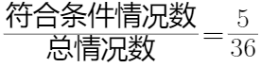，因此本题选A。
【来源】 2023年黑龙江公务员考试《行测》真题第65题,2023年内蒙古公务员考试《行测》真题第59题,2023年辽宁公务员考试《行测》真题第61题

第62题
【知识点】 基础行程
【答案】 B
【解析】 本题为线段主体的行程问题。
设公共汽车的车身长度为L，行驶速度为v，根据题意，开始进入隧道到车身完全驶出隧道的行驶距离是1500+L，用时为151秒，完全在隧道里的行驶距离为1500-L，时间为149秒，根据S=VT列方程得：1500+L=151v①，1500－L=149v②，联立①②解得L=10米，v=10米/秒，因此本题选B。
【来源】 2023年黑龙江公务员考试《行测》真题第59题,2023年内蒙古公务员考试《行测》真题第56题,2023年辽宁公务员考试《行测》真题第62题

第63题
【知识点】 基本方程（组）
【答案】 C
【解析】 本题为基础方程题。
设去年推荐录取的研究生人数为6x人，考试录取的研究生人数为150y人，总录取人数为（6x+150y）人，根据推荐录取人数比上年度减少1/6，可知今年推荐录取的研究生人数为5x人，根据考试录取人数比上年度增加31/150，可知今年考试录取的研究生人数为181y人，则今年总录取人数为（5x+181y）人，根据总体录取人数比上年度高10％，可列式5x+181y=（1+10%）（6x+150y），化简得x=10y①，根据今年共有231名本科毕业生被录取为硕士研究生。则有5x+181y=231②，将①代入②，解得y=1，则今年推荐录取的研究生人数为5x=50y=50人，因此本题选C。
【来源】 2023年黑龙江公务员考试《行测》真题第60题,2023年辽宁公务员考试《行测》真题第63题

第64题
【知识点】 最值其他类
【答案】 C
【解析】 本题为最值问题。
因为3只小猴配3辆小车，要求每只小猴至少骑一次车但不能重复骑同一辆，因此3只小猴骑车的总次数应该等于3辆小车被骑的总次数，即2+2+x=1+3+y，解得x=y。y表示1辆小车被骑次数，小猴不能重复骑同一辆车，因此y最大可取3，则x+y=2y，最大可取2×3=6，因此本题选C。
【来源】 2023年黑龙江公务员考试《行测》真题第68题,2023年辽宁公务员考试《行测》真题第64题

第65题
【知识点】 排列组合方法技巧
【答案】 C
【解析】 本题为排列组合问题。
解法一：
①数字1-6由小到大排列，即1 2 3 4 5 6，只有1种排列方式；
②数字1-7并非从小到大排列，即7必须出现在6之前，数字1-6共形成7个空，但是7不能在6右边，所以有6个空可以选择，因此7的插入方式数有6种；
③数字1-7共形成8个空，随机插入数字8，共有8种方式；
④数字1-8共形成9个空，随机插入数字9，共有9种方式；
综上，符合题意的九位数共有1×6×8×9=432种，因此本题选C。
解法二：
数字1-6在9个数位中排序，有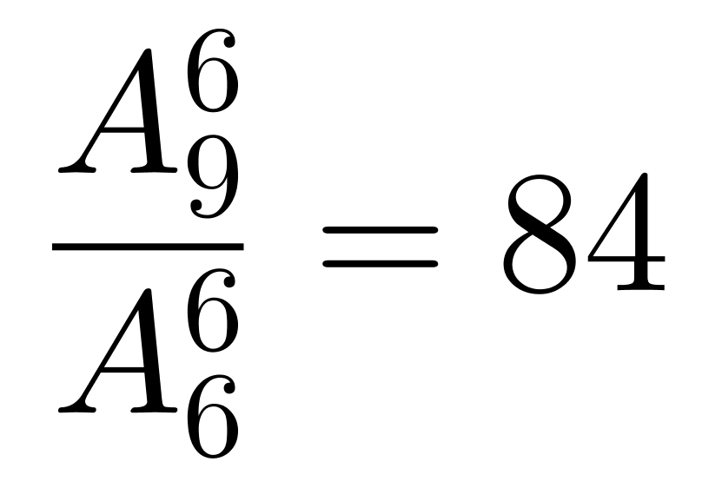种，然后在剩下的三个位置中，将数字7到9全排列，有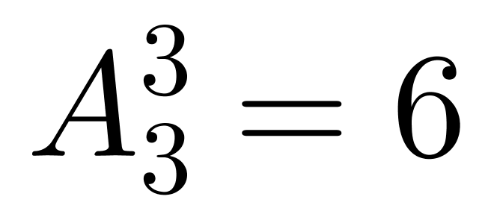种，那么共有84×6=504种，其中，数字1-7按照从小到大排列的情况是不符合的，这种情况有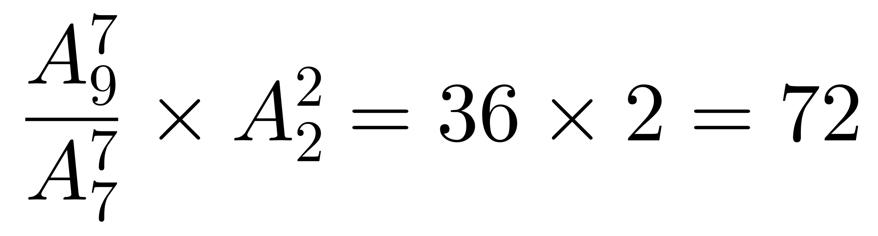种，综上符合题意的情况数有504-72=432种，因此本题选C。
【来源】 2023年黑龙江公务员考试《行测》真题第66题,2023年内蒙古公务员考试《行测》真题第63题,2023年辽宁公务员考试《行测》真题第65题

第66题
【知识点】 年龄问题
【答案】 D
【解析】 本题为年龄问题。
年龄问题且选项给定多个数据，即选项充分题目，优先考虑代入排除法。
显然四个选项均满足①他们的年龄都是正整数；②2号学员的年龄是1号学员年龄的一半；③3号学员比2号学员大7岁；重点讨论年龄和。
A选项：三名学员的年龄之和为12＋6＋13＝31，各位数字之和为1+3=4，不满足各位数字之和为13，排除；
B选项：三名学员的年龄之和为20＋10＋17＝47，各位数字之和为4+7=11，不满足各位数字之和为13，排除；
C选项：三名学员的年龄之和为24＋12＋19＝55，不为素数，排除；
D选项：三名学员的年龄之和为30＋15＋22＝67，各位数字之和为6+7=13，满足各位数字之和为13，同时满足为小于70的素数。
因此本题选D。
注：素数即质数，只能被1及其本身整除的数。
【来源】 2023年黑龙江公务员考试《行测》真题第58题,2023年内蒙古公务员考试《行测》真题第64题,2023年辽宁公务员考试《行测》真题第66题

第67题
【知识点】 函数图像
【答案】 A
【解析】 本题为函数图像问题。
观察y的变化趋势，为先下降后增长，排除B、C选项。
观察x、y对应的第二组数据，当x为0时，y为1，选项D当x为0时，y为负数，排除D选项。选项A变化趋势为先下降后增长，且当x为0时，y为正数，符合题意，因此本题选A。
【来源】 2023年黑龙江公务员考试《行测》真题第70题,2023年辽宁公务员考试《行测》真题第67题

第68题
【知识点】 基础计算
【答案】 B
【解析】 本题为趣味杂题。
将A选项代入，1×1+1×1+（-1）×1=1≠0，排除；
将B选项代入，（-3）×1+1×1+2×1=0，（-3）×1+1×（-1）+2×2=0，即选项B的向量即垂直于向量a，又垂直于向量b，满足题意，正确。因此本题选B。
注：向量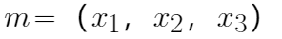，向量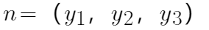，若向量m垂直于向量n，则有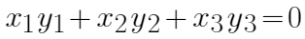。
【来源】 2023年辽宁公务员考试《行测》真题第68题

第69题
【知识点】 不定方程(组)
【答案】 B
【解析】 本题为不定方程问题。
解法一：设大客车x辆，中型客车y辆，由一辆大型客车可容纳5个小组，一辆中型客车可容纳3个小组，大型客车比中型客车多容纳16个小组，可列不定方程为5x－3y＝16，因选项数据多，采用代入排除。
代入A选项x＝3，y=5，15－15=0≠16，排除；
代入B选项，x=5，y=3,25-9=16，符合题意，即至少租赁了大型客车5辆和中型客车3辆。因此本题选B。
解法二：5x－3y＝16，利用尾数特性，5x的尾数为0或5，则3y的尾数只能为4或9，根据选项可知y为个位数，所以满足3y尾数为4或9的个位数y，只有y=8或y=3，显然只有B符合，因此本题选B。
【来源】 2023年黑龙江公务员考试《行测》真题第57题,2023年内蒙古公务员考试《行测》真题第61题,2023年辽宁公务员考试《行测》真题第69题

第70题
【知识点】 穷举构造
【答案】 C
【解析】 本题为最值问题中的穷举构造问题。
根据题干问法，即问最大的数最大能是多少，判别为穷举构造问题。设最大数最大为m。总和为定值，m取最大，则其他数据要尽可能小，又因为各不相同，所以最小的数据取1，第二小取2.....，即前18个正整数取1-18，其和为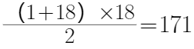，则m=191－171=20。因此本题选C。
【来源】 2023年黑龙江公务员考试《行测》真题第61题,2023年内蒙古公务员考试《行测》真题第57题,2023年辽宁公务员考试《行测》真题第70题

第71题
【知识点】 位置类
【答案】 C
【解析】 本题属于位置类，主要考查平移、旋转与翻转。
题干均由3个元素组成，标记为①、②、③。其中图①沿着正方形的边框依次逆时针移动，因此可以排除B、D选项。此外，三个元素的位置分别为①②③和①③②交替出现，则问号处应为①②③，排除A项。
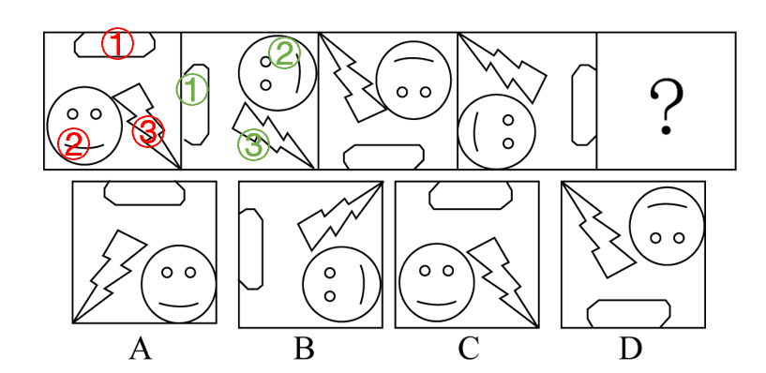
因此本题选C。
【来源】 2023年黑龙江公务员考试《行测》真题第74题,2023年内蒙古公务员考试《行测》真题第67题,2023年辽宁公务员考试《行测》真题第71题

第72题
【知识点】 样式类
【答案】 B
【解析】 本题属于样式类，主要考查样式遍历。
题干出现了八种长度的阴影长条，且相同长度的图形均出现两次。
因此本题选B。
【来源】 2023年宁夏公务员考试《行测》真题第67题,2023年黑龙江公务员考试《行测》真题第72题,2023年内蒙古公务员考试《行测》真题第69题,2023年辽宁公务员考试《行测》真题第72题

第73题
【知识点】 数量类
【答案】 A
【解析】 本题属于数量类，主要考查横线数量。
图①②⑥中，横线数量均为4条；
图③④⑤中，横线数量均为6条。
因此本题选A。
【来源】 2023年黑龙江公务员考试《行测》真题第75题,2023年内蒙古公务员考试《行测》真题第75题,2023年辽宁公务员考试《行测》真题第73题

第74题
【知识点】 数量类
【答案】 B
【解析】 本题属于数量类，主要考查数边。
题干图形所含每个面的边数依次为8、7、6、5、？、3，应选图形每个面的边数为4的图形。
因此本题选B。
【来源】 2023年黑龙江公务员考试《行测》真题第73题,2023年内蒙古公务员考试《行测》真题第73题,2023年辽宁公务员考试《行测》真题第74题

第75题
【知识点】 样式类
【答案】 C
【解析】 本题属于样式类，主要考查样式识别。
每列图形，图一和图二有四个相同图形，图二和图三有四个相同图形。
应选择与第三列图二有四个相同图形的。
因此本题选C。
【来源】 2023年内蒙古公务员考试《行测》真题第72题,2023年辽宁公务员考试《行测》真题第75题

第76题
【知识点】 数量类
【答案】 D
【解析】 本题属于数量类，主要考查内外的线条数。
图①④⑥内部图形由8条线组成；
图②③⑤内部图形由7条线组成。
因此本题选D。
【来源】 2023年黑龙江公务员考试《行测》真题第71题,2023年内蒙古公务员考试《行测》真题第70题,2023年辽宁公务员考试《行测》真题第76题

第77题
【知识点】 位置类
【答案】 B
【解析】 本题属于位置类，主要考查旋转。
第一组图形中，图1顺时针旋转90°得到图2，图2顺时针旋转90°得到图3。
第二组图形应用此规律。
因此本题选B。
【来源】 2023年内蒙古公务员考试《行测》真题第71题,2023年辽宁公务员考试《行测》真题第77题

第78题
【知识点】 单定义
【答案】 D
【解析】 本题属于单定义中的要件型，主要考查方式、目的等要件。
①方式：进行功能和全寿命成本分析，谋求创新改进方案；
②目的：提高项目或产品价值；
③价值=功能/成本。
①项：使用新型防水卷材，效果、成本不变的情况下降低了施工难度有具备了耐高温功能，符合①②③，符合定义；
②项：对物流环节加强管理使成本有所下降，符合①②③，符合定义；
③项：改进工艺符合“谋求创新改进方案”，虽然抗压能力下降，但成本大幅度降低，结合公式，整体仍然变大，符合①②③，符合定义；
④项：游戏改进符合“谋求创新改进方案”，成本略有提高但可玩性大幅度增加，结合公式，整体仍然变大，符合①②③，符合定义。
因此选择D。
【来源】 2023年黑龙江公务员考试《行测》真题第76题,2023年内蒙古公务员考试《行测》真题第86题,2023年辽宁公务员考试《行测》真题第78题

第79题
【知识点】 单定义
【答案】 A
【解析】 本题属于单定义中的要件型，主要考查“方式”和“目的”要件。
方式：利用各种物理学方法和仪器；
目的：测量海底地球物理的性质及其变化特征；得出海底地质构造或矿产分布。
A项：重力仪作为物理仪器，符合方式要点，确定海底地壳各种岩层质量分布的不均匀性，符合目的要点，保留；
B项：分析锰、铁氧化物成分及氧化程度是分析化学成分，不符合目的要点，排除；
C项：硝酸银滴定氯化物是化学方法不符合方式要点，排除；
D项：测定海水温度不涉及海底地质构造或矿产分布，不符合目的要点，排除。
因此本题选A。
【来源】 2023年黑龙江公务员考试《行测》真题第78题,2023年内蒙古公务员考试《行测》真题第87题,2023年辽宁公务员考试《行测》真题第79题

第80题
【知识点】 多定义
【答案】 B
【解析】 本题属于多定义，主要考查“辨析型”中选是的题目。
生物刺激：通过采用可促进微生物繁殖与生长的手段、增加本土微生物活动从而增强土壤对污染物降解能力；
生物强化：应用一种有高效降解能力的菌株或者由几种菌株组成的有降解能力的微生物组群来增强土壤污染物降解能力的技术。
A项：“促进石油中分子量较小的成分挥发，使分子量较大的片段断裂而被土壤中的微生物降解”并没有增加本土微生物活动，不符合生物刺激定义，排除；
B项：“将玉米棒碎片添加到被多环芳烃污染的土壤中，能够促进土壤中可以降解芳香烃的微生物的生长”是通过采用促进微生物繁殖与生长的手段来增加本土微生物活动，“使多环芳烃的降解率提高”是最终增强了土壤对污染物的降解能力，符合定义，保留；
C项：“在被石油污染的土壤中引入白腐菌，其与本土微生物可联合发挥作用”是“应用一种有高效降解能力的菌株或者由几种菌株组成的有降解能力的微生物组群”，符合“生物强化”定义，不符合“生物刺激”定义，排除；
D项：涉及分离提取本土微生物，并没有体现促进微生物繁殖与生长，不符合生物刺激定义，排除。
因此本题选B。
【来源】 2023年黑龙江公务员考试《行测》真题第79题,2023年内蒙古公务员考试《行测》真题第88题,2023年辽宁公务员考试《行测》真题第80题

第81题
【知识点】 多定义
【答案】 B
【解析】 本题属于多定义，主要考查“辨析型”中选是的题目。
不确定型决策：可能出现不同的客观状态、每种客观状态的发生概率未知；
风险型决策：可能出现两种或两种以上的自然状态、每种状态发生的概率已知。
A项：每种状态发生的概率已知，符合“风险型决策”定义，不符合“不确定型决策”定义，排除；
B项：不确定应该购买哪支股票，符合“可能出现不同的客观状态”，股票涨跌未知，符合“每种客观状态的发生概率未知”，保留；
C项：只出现一种客观状态，不符合“可能出现不同的客观状态”，排除；
D项：每个选项的正确率都是25%，符合“每种状态发生的概率已知”，符合“风险型决策”定义，排除。
因此本题选B。
【来源】 2023年黑龙江公务员考试《行测》真题第80题,2023年内蒙古公务员考试《行测》真题第90题,2023年辽宁公务员考试《行测》真题第81题

第82题
【知识点】 多定义
【答案】 B
【解析】 本题属于多定义，主要考查“辨析型”中选是的题目。
法律事件：不以当事人的意志为转移而引起法律关系形成，变更或消灭的客观事实；
法律行为：行为人所实施的，能够发生法律效力，产生一定法律效果的行为。
A项：签订合同能够产生法律效力和一定法律效果，符合法律行为定义，不符合法律事件定义，排除；
B项：发生洪涝灾害，洪涝是不会以任何人的意志为转移的客观事实，符合定义；
C项：如期完工属于行为人所实施的行为，属于法律行为，排除；
D项：交付石料属于行为人所实施的行为，属于法律行为，排除。
因此本题选B。
【来源】 2023年黑龙江公务员考试《行测》真题第84题,2023年内蒙古公务员考试《行测》真题第93题,2023年辽宁公务员考试《行测》真题第82题

第83题
【知识点】 单定义
【答案】 C
【解析】 本题属于单定义中的要件型，主要考查属+种差。
关键信息有：①生物释放的化学物质；②对释放者和接受者均有不利反应。
A项：冠菌素破坏植物叶片，只是对接受者有不利反应，不符合“对释放者和接受者均有不利反应”，排除；
B项：鸡被寄生后会诱发炎症，只是对释放者有不利反应，不符合“对释放者和接受者均有不利反应”，排除；
C项：病毒释放毒素后，杀死寄主，病毒也会灭亡，符合“对释放者和接受者均有不利反应”，保留；
D项：玉米释放的化学物质会杀死毛虫，只是对接受者有不利反应，不符合“对释放者和接受者均有不利反应”，排除。
因此本题选C。
【来源】 2023年黑龙江公务员考试《行测》真题第82题,2023年内蒙古公务员考试《行测》真题第92题,2023年辽宁公务员考试《行测》真题第83题

第84题
【知识点】 单定义
【答案】 D
【解析】 本题属于单定义中的要件型，主要考查“方式”和“目的”要件。
方式：先言他物；
目的：引起所咏之辞，加强语言表现力。
A项：以“堂前燕”引起自身的境遇，进而加强表现力，符合定义，保留；
B项：以“千里马”引起“壮士”的雄心壮志，进而加强表现力，符合定义；
C项：以“泻水置平地”引起对人生的感想，进而加强表现力，符合定义；
D项：只是客观描写荷花，并没有引起其他内容进而加强表现力，不符合定义，当选。
因此本题选D。
【来源】 2023年黑龙江公务员考试《行测》真题第83题,2023年辽宁公务员考试《行测》真题第84题

第85题
【知识点】 语义类
【答案】 A
【解析】 本题属于复合类，主要考查语义关系。
我的生命是有限的，而知识是无限的。句中，“有涯”“无涯”是反义关系。
A项：找个教书本上知识的老师很容易，找个教你怎么做人且以自己的行为教导你的老师很难。句中，“易求”“难得”是反义关系；
B项：能正确估价自己的人是俊伟之人，能战胜自己的私心杂念的人是杰出之人，不存在反义关系；
C项：事物的各种名称,并不是天生造成的,必须依据客观事实填入解析内容，不存在反义关系；
D项：人们内心所归向的，只有道德和仁义，不存在反义关系。
因此本题选A。
【来源】 2023年黑龙江公务员考试《行测》真题第88题,2023年辽宁公务员考试《行测》真题第85题

第86题
【知识点】 语义类
【答案】 D
【解析】 本题属于语义关系，主要考查反义关系。
“寥寥无几”形容稀少，没有几个。“数不胜数”形容数量极多，很难计算。二者是反义关系，且形容少的词语在前，形容多的在后。
A项：“恒河沙数”形容数量很多。“一星半点”形容极少。二者是反义关系，但形容少的词语在后，形容多的在后前，前后词语顺序不一致，排除；
B项：“独一无二”形容十分稀少。“所剩无几”指剩下的没有多少了，二者是近义关系，排除；
C项：“荡然无存”形容东西完全失去，一点没有留下。“不计其数”没办法计算数目，形容极多，二者不是反义关系，排除；
D项：“屈指可数”形容数量稀少。“比比皆是”到处都是，形容极其常见。二者是反义关系，且形容少的词语在前，形容多的在后，保留。
因此本题选D。
【来源】 2023年黑龙江公务员考试《行测》真题第89题,2023年内蒙古公务员考试《行测》真题第76题,2023年辽宁公务员考试《行测》真题第86题

第87题
【知识点】 映射类
【答案】 C
【解析】 本题属于映射类，主要考查因果关系。
“小不忍则乱大谋”指小细节上不能忍耐，就容易坏了全盘大计，“小不忍”是“则乱大谋”的原因，二者是因果关系。
A项：“不鸣则已，一鸣惊人”比喻平时没有突出的表现，一下子做出惊人的成绩，“不鸣则已”与“一鸣惊人”属于并列关系，排除；
B项：“知己知彼，百战百胜”指了解对方也了解自己，才能战无不胜，连打胜仗，“知己知彼”与“百战百胜”属于因果关系，保留；
C项：“锲而舍之，朽木不折”指的是如果不坚持做一件事，就算是腐朽的木头也无法折断。“锲而舍之”与“朽木不折”属于因果关系，保留；
D项：“未雨绸缪”比喻事先做好准备；“临渴掘井”比喻事到临头才被迫去做，因此事情常不能办好，甚至不能办成，二者属于反义关系，排除。
对比B、C两项，百战百胜是好的结果，乱大谋和朽木不折均是不好的结果，所以C项更合适。
因此本题选C。
【来源】 2023年黑龙江公务员考试《行测》真题第86题,2023年辽宁公务员考试《行测》真题第87题

第88题
【知识点】 复合类（类比）
【答案】 B
【解析】 本题属于复合类，主要考查组成关系和象征义。
“草根”是植物草的根，与“草”构成组成关系，“草根”比喻为基层人民或零起点的创业者，与“平民百姓”构成比喻象征关系，且草是具体的事物。
A项：“曙光”指破晓时的阳光，与“光”是种属关系，与题干逻辑不一致，排除；
B项：“鸿毛”是“雁”的组成部分，“鸿毛”比喻极轻，微不足道，与“轻微的事物”又称比喻象征关系，与题干逻辑一致，符合；
C项：“骨肉”与“人”属于组成关系，“骨肉”可以象征紧密联系，但“骨”与“肉”是两种事物，与题干逻辑不一致，排除；
D项：“水分”指含在物体内部的水，与“水”属于种属关系，与题干逻辑关系不一致，排除。
因此本题选B。
【来源】 2023年黑龙江公务员考试《行测》真题第91题,2023年内蒙古公务员考试《行测》真题第80题,2023年辽宁公务员考试《行测》真题第88题

第89题
【知识点】 复合类（类比）
【答案】 A
【解析】 本题属于复合类，主要考查包容关系。
氯化钾”是“钾盐”和“钾肥”的成分之一，词1和词2都与词3构成包容关系中的组成关系。
A项：“铁元素”是“磁铁矿”和“赤铁矿”的成分之一，词1和词2都与词3构成组成关系，与题干逻辑一致，保留；
B项：“水泥”不是“砂石路”的成分，与题干逻辑关系不一致，排除；
C项：“树脂”是“工程塑料”和“层压塑料”的原料，但“树脂”不是成分，与题干逻辑不一致，排除；
D项：“酒精”与“乙醇”是全同关系，与题干逻辑关系不一致，排除。
因此本题选A。
【来源】 2023年黑龙江公务员考试《行测》真题第92题,2023年内蒙古公务员考试《行测》真题第81题,2023年辽宁公务员考试《行测》真题第89题

第90题
【知识点】 映射类
【答案】 B
【解析】 本题属于映射类，主要考查功能关系。
A项：“吊车”是“起重机”的一种，属于种属关系；“播撒种子”与“平整土地”属于并列关系。前后逻辑关系不一致，排除；
B项：“起重机”的功能是“搬运重物”，“旋耕机”的功能是“平整土地”。前后逻辑关系一致，保留；
C项：“起重机”与“挖掘机”是并列关系，“拖拉机”本身不能“平整土地”。前后逻辑关系不一致，排除；
D项：“起重机”是“工程机械”的一种，二者属于种属关系，“平整土地”是一种“农业活动”，二者属于种属关系，但前后顺序相反，排除。
因此本题选B。
【来源】 2023年黑龙江公务员考试《行测》真题第95题,2023年内蒙古公务员考试《行测》真题第84题,2023年辽宁公务员考试《行测》真题第90题

第91题
【知识点】 映射类
【答案】 D
【解析】 本题属于映射类，主要考查常识对应关系。
A项：“华佗在世”和“妙手回春”均形容医生医术高超，是近义关系，但“军人”和“军官”是种属关系，前后逻辑关系不一致，可以排除；
B项：“悬壶济世”和“妙手回春”均可以形容医生医术高超，是近义关系，但“军人”来自“百姓”，前后逻辑关系不一致，排除；
C项：“妙手回春”可以形容“医生”，二者是对应关系，“戎马倥偬”形容的是军务繁忙，而不是“军人”，前后逻辑关系不一致，可以排除；
D项：“妙手回春”可以形容“大夫”，二者是对应关系，“视死如归”可以形容“军人”，二者是对应关系，且“妙手回春”和“视死如归”都是褒义词，前后逻辑关系一致，当选。
因此本题选D。
【来源】 2023年黑龙江公务员考试《行测》真题第94题,2023年内蒙古公务员考试《行测》真题第83题,2023年辽宁公务员考试《行测》真题第91题,24国考真题模考试卷2第96题

第92题
【知识点】 语义类
【答案】 D
【解析】 本题属于语义类，主要考查近义关系。
A项：“色厉内荏”是外表强硬，内心虚弱，“外刚内柔”是外表刚强而内在柔弱，二者没有明显的逻辑关系，“另起炉灶”是放弃原来的，另外从头做起，“重整旗鼓”是遭受挫折或失败之后，重新聚积力量，准备再干，二者是近义关系，前后逻辑关系不一致，排除；
B项：“表里如一”是形容言行和思想完全一致，与“色厉内荏”没有明显的逻辑关系，“背水一战”是后面没有退路，比喻和对方决一死战，与“重整旗鼓”是反义词，前后逻辑关系不一致，排除；
C项：“心慈手软”是心怀恻隐而不忍下手，与“色厉内荏”没有明显的逻辑关系，“一蹶不振”是一遭到挫折就不能再振作起来，与“重整旗鼓”是反义词，前后逻辑关系不一致，排除；
D项：“外强中干”是外表强大，内实空虚，与“色厉内荏”近义关系，“东山再起”是指再度出任要职，也比喻失势之后又重新得势，与“重整旗鼓”是近义关系，前后逻辑关系一致，当选。
因此本题选D。
【来源】 2023年黑龙江公务员考试《行测》真题第93题,2023年内蒙古公务员考试《行测》真题第82题,2023年辽宁公务员考试《行测》真题第92题

第93题
【知识点】 论证类
【答案】 C
【解析】 本题属于论证类，主要考查论据+观点型。
论点：消费者更愿意购买操作更便捷的混合动力电动汽车（HEV）。
论据：一种是普通混合动力（简称HEV），一种是插电式混合动力，简称（PHEV）。前者不需要外接电源，操作更便捷；后者纯电行驶续航能力更强。近年来的销售数据显示，HEV汽车的销量总体高于PHEV。
A项：部分削弱。说明注重环保的人因为PHEV车型能够实现零排放行驶而购买，但只是针对一部分人，削弱力度有限；
B项：无关选项。HEV车型是否属于不属于新能源汽车与论点无关，不具有削弱作用；
C项：有他因。指出了HEV车型销量好可能是因为售价，可以削弱；
D项：无关选项。说明HEV和PHEV车型，都具有噪声小、驾驶舒适性强的优点，与论点无关，不具有削弱作用。
因此本题选C。
【来源】 2023年黑龙江公务员考试《行测》真题第97题,2023年内蒙古公务员考试《行测》真题第95题,2023年辽宁公务员考试《行测》真题第93题

第94题
【知识点】 论证类
【答案】 B
【解析】 本题属于论证类，主要考查观点型。
论点：经常喝咖啡有利于学习和记忆。
A项：无关选项。经常饮用咖啡有助于缓解大脑疲劳，但大脑疲劳与学习记忆的关系并不明确，不能加强；
B项：建立联系。建立了小脑和丘脑的连接关系，说明喝咖啡对大脑内在功能网络的影响，可以加强；
C项：无关选项。经常喝咖啡对于抑制焦虑，与论点无关，不能加强；
D项：不明确选项。偶尔喝咖啡也有相同的特征，但不喝咖啡的人不明确有没有相同的特征，无法加强。
因此本题选B。
【来源】 2023年内蒙古公务员考试《行测》真题第97题,2023年辽宁公务员考试《行测》真题第94题

第95题
【知识点】 原因解释
【答案】 A
【解析】 本题考查原因解释型。
矛盾现象：以电商为主要渠道的休闲食品公司更容易将销售收入规模做大，但其在净利润方面排名并不靠前。
A项：休闲食品线下销售的稳定净利率一般大于线上销售的净利率，可以解释，保留。
B项：休闲零食80%的销售契机还是在线下，与题干描述的电商休闲食品公司更容易将销售收入规模做大矛盾，不能解释题干现象，排除。
C项：零食行业成本的上升不能解释以电商为主要渠道的休闲食品公司在净利润方面并不占优势，排除。
D项：多家零食龙头企业市场占有率受到冲击和净利润不占优势无关，排除。
因此本题选A。
【来源】 2023年黑龙江公务员考试《行测》真题第104题,2023年辽宁公务员考试《行测》真题第95题

第96题
【知识点】 翻译推理
【答案】 C
【解析】 本题属于翻译推理类。
翻译题干可得：
①学生参加社会服务表现积极和参与学术活动→获得创新学分；
②机电工程专业的学生→参与了学术活动；
③大多数机电工程专业的学生参加社会服务的时间都超过了80小时，其余学生参加社会服务的时间均不足60小时；
④参加社会服务时间达到60小时以上→认为表现积极，可获优秀社会实践奖。
A项：由②③推理可知，机电工程专业有学生参加社会服务的时间均不足60小时，不足60小时可以是参加0小时，因此A项无法推出；
B项：题干没有对机电工程专业学生与其他专业的学生进行对比，该项无法推出；
C项：由③④推理可知，有些社会服务表现积极的学生是机电工程专业的学生，结合①②推理可知，有些获得优秀社会实践奖的机电工程专业学生→获得了创新学分，该项可以推出；
D项：题干没有说明有没有其他途径可以获得优秀社会实践奖，该项无法推出。
因此本题选C。
【来源】 2023年黑龙江公务员考试《行测》真题第99题,2023年内蒙古公务员考试《行测》真题第99题,2023年辽宁公务员考试《行测》真题第96题

第97题
【知识点】 论证类
【答案】 C
【解析】 本题属于论证类，主要考查论据+观点型。
论点：新方法制造出的阴极材料更清洁、更具成本竞争力，同时也提升了生产效率。
论据：研究人员开发了一种水热合成法，制造出一款新型无钴高容量阴极材料。此外，新方法使用溶解在乙醇中的金属使阴极结晶，而传统方式使用的是氨。
A项：增加论据。该项指出新方法更具成本竞争力，具有加强作用。
B项：增加论据。该项指出新方法制备时间短，更具成本竞争力，具有加强作用。
C项：不明确选项。该项指出新方法制造的锂离子电池完全可以匹配现有手机和汽车，但不能说明其更清洁、更具成本竞争力，不能加强。
D项：增加论据。该项指出新方法使用毒性更低、价格更低廉的材料制各阴极材料，新方法制造出的阴极材料更清洁、更具成本竞争力，具有加强作用。
因此本题选C。
【来源】 2023年黑龙江公务员考试《行测》真题第98题,2023年内蒙古公务员考试《行测》真题第101题,2023年辽宁公务员考试《行测》真题第97题

第98题
【知识点】 分析推理
【答案】 B
【解析】 本题主要考查分析推理。
（1）丁网管→甲采购；
（2）乙不选出纳→甲出纳且丙销售
（3）乙出纳→丙销售且丁出纳
根据题干信息：每人只选择一种岗位应聘，且每种岗位都有一人应聘。根据条件（3）可知，乙不能应聘出纳，因为如果乙应聘出纳，那么丁也应聘出纳，与题干要求矛盾。再根据（2）乙不选出纳→甲出纳且丙销售，肯前必肯后，得出甲应聘出纳，丙应聘销售；再根据（1）丁网管→甲采购，甲应聘的出纳，对（1）否后，根据否后必否前，得出丁不能应聘网管，得出丁应聘的是采购。
因此本题选B。
【来源】 2023年黑龙江公务员考试《行测》真题第102题,2023年内蒙古公务员考试《行测》真题第103题,2023年辽宁公务员考试《行测》真题第98题

第99题
【知识点】 论证类
【答案】 C
【解析】 本题属于论证类，主要考查观点型。
论点：脂肪含量过少的人，死亡风险会增高。
A项：无关选项。不健康的生活方式会增加死亡风险，但题干讨论的脂肪含量对死亡的影响，话题不一致，排除；
B项：无关选项。该项在比较脂肪多和少对死亡风险的影响，而题干讨论的是脂肪含量少会不会增加死亡风险，话题不一致，排除；
C项：削弱结论。该项主要说的是疾病同时导致了脂肪含量过少和死亡风险高，也就是说脂肪含量过少和死亡风险高之间不存在因果关系，可以削弱，保留；
D项：无关选项。该项主要阐述低脂肪饮食带来的好处，与题干无关，排除。
因此本题选C。
【来源】 2023年内蒙古公务员考试《行测》真题第94题,2023年辽宁公务员考试《行测》真题第99题

第100题
【知识点】 论证类
【答案】 D
【解析】 本题属于论证类，主要考查观点型。
论点：乙试验区自2020年开始稻瘟病发生面积减少的原因在于施用新型生物制剂α抑制稻瘟病。
A项：削弱论点。自2020年以后，甲不再栽种β品种，开始施用α制剂，此时两试验区种子不同相同，所以乙试验区稻瘟病发生面积减少的原因可能是种子，可以削弱题干论点，排除；
B项：不明确选项。甲试验区不再栽种品种，不施用制剂，那么不清楚乙试验区稻瘟病发生面积减少的原因到底是什么，排除；
C项：不明确选项。两试验区种子相同，制剂相同，乙试验区稻瘟病发生面积减少的原因到底是什么并不明确，排除；
D项：增加论据。种子相同，制剂不同，乙试验区稻瘟病发生面积减少，说明乙试验区稻瘟病发生面积减少的原因在于施用新型生物制剂抑制稻瘟病，可以加强。
因此本题选D。
【来源】 2023年辽宁公务员考试《行测》真题第100题

第101题
【知识点】 增长量计算
【答案】 B
【解析】 本题为增长量计算问题。
定位表格材料。根据，代入数据，2021年我国境内专利授权数比上一年增加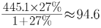万件。
因此，本题选B。
【来源】 2023年黑龙江公务员考试《行测》真题第106题,2023年内蒙古公务员考试《行测》真题第116题,2023年辽宁公务员考试《行测》真题第101题

第102题
【知识点】 基期比重
【答案】 A
【解析】 本题为基期比重计算问题。
定位表格材料。根据，代入数据，2020年境内发明专利占专利授权数的比重为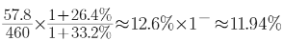
因此，本题选A。
【来源】 2023年黑龙江公务员考试《行测》真题第107题,2023年内蒙古公务员考试《行测》真题第117题,2023年辽宁公务员考试《行测》真题第102题

第103题
【知识点】 增长率计算
【答案】 D
【解析】 本题为增长率比较问题。
定位柱形图材料。根据，可将2017年-2021年我国研究与试验发展（R&amp;D）经费支出数据处理分别为：17606、19678、22144、24393、27964。可得
2018年同比增速为：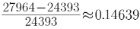
可得2018年-2021年我国研究与试验发展（R&D）经费支出同比增速最高的年份为2021年。
因此，本题选D。
【来源】 2023年黑龙江公务员考试《行测》真题第108题,2023年内蒙古公务员考试《行测》真题第118题,2023年辽宁公务员考试《行测》真题第103题

第104题
【知识点】 现期平均数
【答案】 B
【解析】 本题为现期平均数计算问题。
定位柱形图材料。根据，可将2017年-2021年我国研究与试验发展（R&D）经费支出数据分别为：17606、19678、22144、24393、27864。可得2017年-2021年我国研究与试验发展（R&D）经费支出年平均值为，
故超过年平均值的年份有2020年和2021年，共两年。
因此，本题选B。
【来源】 2023年黑龙江公务员考试《行测》真题第109题,2023年内蒙古公务员考试《行测》真题第119题,2023年辽宁公务员考试《行测》真题第104题

第105题
【知识点】 综合分析
【答案】 C
【解析】 本题为综合分析问题。
A选项，定位文字材料，根据，代入数据可得所求比重为1696÷27864＞6%，错误。
B选项，定位表格材料，根据，代入数据可得所求比重为359.7÷1542.1＞20%，错误。
C选项，定位表格材料，根据，代入数据可得所求增长量为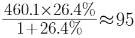万件＜100，正确。
D选项，定位文字材料，根据，代入数据可得所求增长量为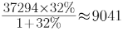＜10000亿元，错误.
因此，本题选C。
【来源】 2023年黑龙江公务员考试《行测》真题第110题,2023年内蒙古公务员考试《行测》真题第120题,2023年辽宁公务员考试《行测》真题第105题

第106题
【知识点】 简单计算
【答案】 A
【解析】 本题为简单计算问题。
定位表格软件产品列，数据分别为6823，9142，11451，13403，15582，17951。
软件产品收入：5月=1月~5月-1月~4月=9142-6823=2319亿元；6月=1月~6月-1月~5月=11451-9142=2309亿元；7月=1月~7月-1月~6月=13403-11451=1952亿元；8月=1月~8月-1月~7月=15582-13403=2179亿元；9月=1月~9月-1月~8月=17951-15582=2369亿元。
因此，本题选A。
【来源】 2023年内蒙古公务员考试《行测》真题第107题,2023年辽宁公务员考试《行测》真题第106题

第107题
【知识点】 简单计算
【答案】 B
【解析】 本题为简单计算比较问题。
位表格材料“信息技术服务”列。
根据题意对数据从左到右截取三位进行计算，
5月＝1~5月－1~4月＝213－162＝51，
6月＝1~6月－1~5月＝283－213＝70，
7月＝1~7月－1~6月＝327－283＝44，
8月＝1~8月－1~7月＝380－327＝53，比较大小6月数值最大，选择B选项。
因此，本题选B。
【来源】 2023年黑龙江公务员考试《行测》真题第112题,2023年内蒙古公务员考试《行测》真题第108题,2023年辽宁公务员考试《行测》真题第107题

第108题
【知识点】 现期倍数
【答案】 A
【解析】 本题为现期倍数计算问题。
定位表格数据，2021年1~9月信息技术服务收入43980亿元，2021年1~6月信息技术服务收入28319亿元，2021年1~9月嵌入式系统软件收入5850亿元，2021年1~6月嵌入式系统软件收入3696亿元。
代入倍数公式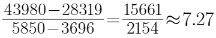倍。
因此，本题选A。
【来源】 2023年黑龙江公务员考试《行测》真题第113题,2023年内蒙古公务员考试《行测》真题第109题,2023年辽宁公务员考试《行测》真题第108题

第109题
【知识点】 增长率计算
【答案】 B
【解析】 本题为增长率计算问题。
定位表格数据，截取前三位计算，7月软件业务收入为514－442=72，8月软件业务收入为597－514=83，9月软件业务收入为690－597=93，因此，软件业务收入最高的是9月。
9月嵌入式系统软件收入为5850－5142=708，8月嵌入式系统软件收入为5142－4413=729，根据，代入数据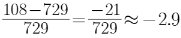%。
因此，本题选B。
【来源】 2023年黑龙江公务员考试《行测》真题第114题,2023年辽宁公务员考试《行测》真题第109题

第110题
【知识点】 综合分析
【答案】 C
【解析】 本题为综合分析问题。
A选项，定位表格材料，根据公式，由于整体量一致，则比重比较可以利用部分量比较进行，9月份收入=1~9月份收入-1~8月份收入，代入数据，可得9月份四类收入为：软件业务＝69007－59710＝9297，软件产品＝17951－15582＝2369，信息技术服务＝43980－37951＝6029，嵌入式系统软件=5850－5142＝708，比较大小发现软件业务收入最大，不是信息技术服务，错误。
B选项，定位表格材料，根据现期倍数＝A/B，2021年8月收入＝1~8月份收入－1~7月份收入，根据题意可得现期倍数＝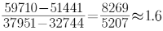倍，错误。
C选项，定位表格材料，2021年6月收入＝1~6月份收入－1~5月份收入，四类总和≈（44198－33893）＋（11451－9142）＋（28319－21314）＋（3696－2921）≈20400＞2万亿元，正确。
D选项，定位表格，2021年上半年四类总和＝1~6月各类收入加和，总和≈44198＋11451＋28319＋3696≈90000＜10万亿元，错误。
因此，本题选C。
【来源】 2023年黑龙江公务员考试《行测》真题第115题,2023年内蒙古公务员考试《行测》真题第110题,2023年辽宁公务员考试《行测》真题第110题

第111题
【知识点】 现期比重
【答案】 C
【解析】 本题为现期比重计算问题。
定位表格材料1可知，2020年总人口为141212万人和表格材料2可知，2020年0-14岁人口占比为17.9%。
根据 部分量=整体量×比重，代入数据可得，2020年0~14岁人口数约为141212×17.9%≈140000×18%=25200万人。
因此，本题选C。
【来源】 2023年内蒙古公务员考试《行测》真题第111题,2023年辽宁公务员考试《行测》真题第111题

第112题
【知识点】 两期比值大小比较
【答案】 D
【解析】 本题为两期比值比较问题。
定位表1可得：2019～2021年我国男性人口分别为72039万人、72357万人、72311万人；女性人口分别为68969万人、68855万人、68949万人。则2019～2021年，我国人口男女性别比分别为：2019年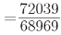；2020年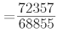；2021年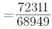，观察可知， 2020年分子最大、分母最小，故其分数值最大，排除A、B两项；与2019年相比，2021年分子大、分母小，故其分数值更大。
因此，本题选D。
【来源】 2023年内蒙古公务员考试《行测》真题第112题,2023年辽宁公务员考试《行测》真题第112题

第113题
【知识点】 简单计算
【答案】 A
【解析】 本题为简单计算问题。
定位表格材料2。根据人口自然增长率=出生率－死亡率，2016年人口自然增长率=12.95‰－7.09‰=5.86‰；2017年人口自然增长率=12.43‰－7.11‰=5.32‰；2018年人口自然增长率=10.94‰－7.13‰=3.81‰；2019年人口自然增长率=10.48‰－7.14‰=3.34‰，最大值为2016年人口自然增长率。
因此，本题选A。
【来源】 2023年内蒙古公务员考试《行测》真题第113题,2023年辽宁公务员考试《行测》真题第113题

第114题
【知识点】 现期比重
【答案】 C
【解析】 本题为现期比重计算问题。
定位表格材料1。人口城镇化率为城镇人口占年末总人口的比重，根据公式：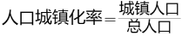求人口城镇化率超过60%，为方便计算可转化为
2016年139232×60%=83539＞81924，不符合题意；
2017年140011×60%=84007＜84343，符合题意；
2018年140541×60%=84324＜86433，符合题意；
2019年141008×60%=84605＜88426，符合题意；
2020年141212×60%=84727＜90220，符合题意。
因此，本题选C。
【来源】 2023年内蒙古公务员考试《行测》真题第114题,2023年辽宁公务员考试《行测》真题第114题

第115题
【知识点】 综合分析
【答案】 D
【解析】 本题为综合分析问题。
A选项，定位表格2，人口自然增长率=出生率-死亡率，2016年人口自然增长率=12.95‰-7.09‰=5.86‰，2017年人口自然增长率=12.43‰-7.11‰=5.32‰，2018年人口自然增长率=10.94‰-7.13‰=3.81‰，2019年人口自然增长率=10.48‰-7.14‰=3.34‰，2020年人口自然增长率=8.52‰-7.1‰=1.42‰，表现出向下的态势，正确。
B选项，定位表2倒数第二列，2016-2020年我国少儿抚养比分别为：22.9%、23.4%、23.7%、23.8%、26.2%。比较可知，“十三五”期间，我国少儿抚养比持续上升，正确。
C选项，定位表2倒数第三列，2016年到2020年总抚养比最大的年份为2020年的45.9，总抚养比，也称总负担系数，指人口总体中非劳动年龄人口数与劳动年龄人口数之比，则2020年都需要100÷45.9 ＞2个劳动力负担一个被抚养人口，正确。
D选项，定位表2倒数第一列，2016-2020年我国老年抚养比分别为：15.0%、15.9%、16.8%、17.8%、19.7%。比较可知，“十三五”期间，我国老年抚养比持续上升，不是持续下降，错误。
因此，本题选D。
【来源】 2023年内蒙古公务员考试《行测》真题第115题,2023年辽宁公务员考试《行测》真题第115题

第116题
【知识点】 基期比重
【答案】 A
【解析】 本题为基期比重计算问题。
定位第一段、第二段文字材料，“据对全国6.4万家规模以上文化及相关产业企业调查，2021年前三季度，上述企业实现营业收入84205亿元……同比增长21.8%”、“文化新业态特征较为明显的16个行业小类28322亿元，同比增长26.1%”。
根据，代入数据可得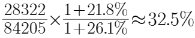。
因此，本题选A。
【来源】 2023年黑龙江公务员考试《行测》真题第116题,2023年辽宁公务员考试《行测》真题第116题

第117题
【知识点】 现期倍数
【答案】 A
【解析】 本题为现期倍数计算问题。
定位文字材料的第三段全段。增长率最高的为文化娱乐休闲服务35.3%，对应的营业收入为916亿元；增长率最低的为文化投资运营13.8%，对应的营业收入为359亿元。同比增速最高行业营业收入与同比增速最低行业营业收入的比值为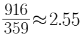倍。
因此，本题选A。
【来源】 2023年黑龙江公务员考试《行测》真题第117题,2023年辽宁公务员考试《行测》真题第117题

第118题
【知识点】 两期比重大小比较
【答案】 C
【解析】 本题为两期比重比较问题。
定位文字材料第一段“2021年前三季度，上述企业实现营业收入84205亿元，按可比口径计算，同比增长21.8%”以及第三段全段。
根据公式，若部分增长率a大于整体增长率u，则比重升高，整体增长率u从第一段可得为21.8%，观察第三段中各个部分量，满足增长率大于21.8%的有新闻信息服务（22.1%），创意设计服务（24%），文化传播渠道（30.1%），文化娱乐休闲服务（35.3%），文化消费终端生产（22%），共5个。
因此，本题选C。
【来源】 2023年黑龙江公务员考试《行测》真题第118题,2023年辽宁公务员考试《行测》真题第118题

第119题
【知识点】 基期比重
【答案】 B
【解析】 本题为基期比重计算问题。
定位文字材料第四段全段。根据代入数据，则2020年文化制造业营业收入为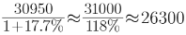，2020年文化批发和零售业营业收入为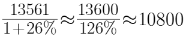，2020年文化服务业营业收入为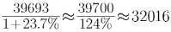。可以看出，最大部分（文化服务业营业收入）约为最小部分（文化批发和零售业营业收入）的3倍，结合选项，只有B选项的最大部分与最小部分的比为46%∶16%，接近3倍，满足题意。
因此，本题选B。
【来源】 2023年辽宁公务员考试《行测》真题第119题

第120题
【知识点】 综合分析
【答案】 D
【解析】 本题为综合分析问题。
A选项，定位文字材料第二段，“文化新业态特征较为明显的16个行业小类28322亿元，同比增长26.1%；两年平均增长24.0%”，可知2020年同期的增长率小于24%，那么2020的同比增速应小于2021年同期，A项错误。
B选项，定位文字材料第三段，“内容创作生产17693亿元，同比增长18.6%”根据，代入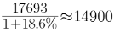，错误。
C选项，定位倒数第二段“文化核心领域51911亿元，同比增长22.9%；文化相关领域32294亿元，同比增长20.0%”，根据（基期倍数和基期平均数以及基期比重公式相同），代入数据基期倍数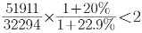，C项错误。
D选项，定位最后一段，“东部地区64715亿元，同比增长22.5%；中部地区11417亿元，同比增长19.7%”，根据（基期倍数和基期平均数以及基期比重公式相同），根据分子增速＞分母增速即22.5%＞9.7%，则倍数上升，即2020年东部地区与中部地区营业收入之比低于2021年同期，正确。
因此，本题选D。
【来源】 2023年黑龙江公务员考试《行测》真题第120题,2023年辽宁公务员考试《行测》真题第120题

